

โครงการส่งเสริมประชาธิปไตย

ฝ่ายกิจการนักเรียนปฐมวัย

คำนำ
ก
เอกสารฉบับนี้เป็นเอกสารรายงานการดำเนินงานโครงการส่งเสริมประชาธิปไตยระดับปฐมวัย ฝ่ายกิจการนักเรียน ซึ่งจัดขึ้นระหว่างจัดขึ้นในวันศุกร์ที่ 14 มิถุนายน พ.ศ. 2567 – 8 กุมภาพันธ์ พ.ศ. 2568 ณ โรงเรียนมารีย์อนุสรณ์ ตำบลชุมเห็ด อำเภอเมืองบุรีรัมย์ จังหวัดบุรีรัมย์ เพื่อส่งเสริมให้นักเรียนเกิดการเรียนรู้จากการปฏิบัติจริง เรียนรู้วิธีการปฏิบัติตนตามวิถีประชาธิปไตยในโรงเรียน เข้าใจวิธีการสรรหาตัวแทนของตนเอง รู้จักการเป็นผู้นำและผู้ตามที่ดี การสร้างพฤติกรรมของนักเรียนให้เกิดการเรียนรู้ในระบบบทบาทหน้าที่ที่ตนเองพึงจะมีต่อสังคมในโรงเรียน ในชุมชน และประเทศชาติ โดยให้รู้สิทธิ หน้าที่ และบทบาทของตนเองในวิถีประชาธิปไตยที่ถูกต้องต่อไป
ทั้งนี้ ในการดำเนินงานโครงการส่งเสริมประชาธิปไตยระดับปฐมวัย ฝ่ายกิจการนักเรียน ผู้จัดทำขอขอบพระคุณบาทหลวง ดร.จักรี พันธ์สมบัติ ผู้จัดการโรงเรียนมารีย์อนุสรณ์ และคณะผู้บริหาร ที่ส่งเสริมสนับสนุน คอยให้คำแนะนำด้านการจัดโครงการ และขอบคุณคณะครูทุกท่านที่ให้ความร่วมมือในการดำเนินโครงการเป็นอย่างดี ผู้จัดทำ หวังเป็นอย่างยิ่งว่า เอกสารฉบับนี้จะเป็นแนวทางการดำเนินโครงการในครั้งต่อไป

หากมีข้อผิดพลาดประการใดผู้จัดทำจะได้นำไปปรับปรุงในครั้งต่อไป

นางพรธิพา แก้ววิลัย
ผู้รับผิดชอบโครงการ

สารบัญ
ข

เรื่อง หน้า

คำนำ ก
สารบัญ ข
รายงานสรุปโครงการส่งเสริมประชาธิปไตยระดับปฐมวัย 1
- สรุปผลการดำเนินงานตามตัวชี้วัดความสำเร็จ 4
- จุดเด่นของแผนงาน/โครงการ/กิจกรรมครั้งนี้ 6

ภาคผนวก 7
- แผนงานโครงการส่งเสริมประชาธิปไตยระดับปฐมวัย
- แผนงานเลือกตั้งสภานักเรียน
- แผนงานสภานักเรียน
- ประมวลรูปภาพ


1
ลำดับที่ 4 ปีการศึกษา 2567
ชื่อโครงการ ส่งเสริมประชาธิปไตยระดับปฐมวัย
หน่วยงานที่รับผิดชอบ กิจการนักเรียน ฝ่าย ปฐมวัย
ตอบสนองแผนพัฒนาโรงเรียน:พันธกิจข้อที่ 7,8 กลยุทธ์ข้อที่ 14 เป้าหมายข้อที่ 5
ตอบสนองมาตรฐานการศึกษา สมศ.รอบ 5: มาตรฐานที่ 1,2 ประเด็นที่ 1.1 1.2 1.3
ตอบสนองมาตรฐานของโรงเรียน : มาตรฐานที่ 1,3 ตัวบ่งชี้ที่ 1.3,2.1. 2.2 2.3 2.4
สอดคล้องกับนโยบายและจุดเน้นกระทรวงศึกษาธิการ .......................2.,3....................................................
ลักษณะโครงการ ประจำ ใหม่ ต่อเนื่อง
1. ผู้รับผิดชอบ นางพรธิพา แก้ววิลัย
2.วัตถุประสงค์
1.เพื่อให้นักเรียนได้แสดงความคิด แสดงออกถึงความมุ่งมั่นในการตัดสินใจในการเลือกตั้งสภนักเรียน
2.เพื่อให้นักเรียนได้แสดงความคิด แสดงออกการเป็นผู้นำมีความมุ่งมั่นในการตัดสินใจในการปฏิบัติหน้าที่มีจิตอาสา
3. เป้าหมาย
3.1 เชิงปริมาณ
3.1.1 นักเรียนชั้นอนุบาลชั้นปีที่ 2 – ชั้นอนุบาลศึกษาปีที่ 3 เข้าร่วมกิจกรรมเลือกตั้งสภานักเรียน
3.1.2 นักเรียนชั้นอนุบาลศึกษาปีที่ 3 เข้าร่วมกิจกรรมงานสภานักเรียน
3.2 เชิงคุณภาพ
3.2.1 นักเรียนได้แสดงความคิด แสดงออกถึงความมุ่งมั่นในการตัดสินใจในการเลือกตั้งสภานักเรียน
3.2.2 นักเรียนได้แสดงความคิด แสดงออกการเป็นผู้นำมีความมุ่งมั่นในการตัดสินใจในการปฏิบัติหน้าที่ มีจิตอาสา
3.3 ตัวชี้วัดความสำเร็จ
3.3.1 นักเรียน ร่วมกิจกรรมเลือกตั้งสภานักเรียนตามที่กำหนดร้อยละ 90
3.2.2 นักเรียน ร่วมงานสภานักเรียนตามที่กำหนดร้อยละ 90

4. สรุปวิธีดำเนินการ (ที่ปฏิบัติจริง)
2
โครงการส่งเสริมประชาธิปไตยในโรงเรียน สามารถพัฒนาการวางรากฐานประชาธิปไตยให้กับนักเรียนด้วยกิจกรรมการเลือกตั้งคณะกรรมการสภานักเรียนและกิจกรรมของคณะกรรมการสภานักเรียน ประจำปีการศึกษา 2567 ซึ่งนับว่ามีความสำคัญยิ่งต่อระบบการปกครองแบบประชาธิปไตยอันมีพระมหากษัตริย์ทรงเป็นประมุข เพราะเป็นการปลูกฝัง ส่งเสริมให้นักเรียนเกิดการเรียนรู้จากการปฏิบัติจริง เรียนรู้วิธีการปฏิบัติตนตามวิถีประชาธิปไตยในโรงเรียน เข้าใจวิธีการสรรหาตัวแทนของตนเอง รู้จักการเป็นผู้นำและผู้ตามที่ดี การสร้างพฤติกรรมของนักเรียนให้เกิดการเรียนรู้ในระบบบทบาทหน้าที่ที่ตนเองพึงจะมีต่อสังคมในโรงเรียน ในชุมชน และประเทศชาติ โดยให้รู้สิทธิ หน้าที่ และบทบาทของตนเองในวิถีประชาธิปไตยที่ถูกต้องต่อไป
ฝ่ายกิจการงานนักเรียน กลุ่มงานส่งเสริมประชาธิปไตยโรงเรียนมารีย์อนุสรณ์ตระหนักดีว่า หากนักเรียนเกิดการเรียนรู้เรื่องประชาธิปไตยไปจากโรงเรียน ซึ่งเป็นกำลังสำคัญในการนำพาสังคมประเทศไปสู่การปกครองที่เข้มแข็งและมีความสามัคคี มีความรักเมตตา ความซื่อสัตย์ มีความเสียสละในการอยู่ร่วมกันในสังคมปกครองแบบประชาธิปไตย โดยมีพระมหากษัตริย์ทรงเป็นประมุข และปี ค.ศ.2024-2025 เป็นปีแห่งการ “รวมพลัง รักษ์โลก รักษ์สิ่งแวดล้อม” ของศาสนจักรคาทอลิกในประเทศไทย ฝ่ายกิจการนักเรียนร่วมวางแผนเพื่อ ประชาสัมพันธ์ รวมทั้งสนับสนุนให้นักเรียนเล็งเห็นการดำเนินชีวิตด้วยการเคารพกฎธรรมชาติ มีส่วนร่วมปฏิบัติพันธกิจรักษ์โลก รักษ์สิ่งแวดล้อม ด้วยความเป็นอันหนึ่งอันเดียวกัน ด้วยเหตุผลดังกล่าวจึงดำเนินโครงการส่งเสริมประชาธิปไตยในโรงเรียนต่อเนื่องต่อไป
1. ขั้นวางแผน (P : PLAN)
1.1 เตรียมประชุมฝ่ายทุกฝ่ายเพื่อวางแผนการจัดกิจกรรมการเลือกตั้งสภานักเรียนระดับปฐมวัย
1.2 เตรียมทำคำสั่งแต่งตั้งการจัดกิจกรรมดำเนินงานการจัดกิจกรรมการเลือกตั้งสภานักเรียนระดับปฐมวัย
1.3 เตรียมประชุมวางแผนดำเนินงานการเลือกตั้งสภานักเรียนระดับปฐมวัย
1.4 เตรียมจัดทำแบบบันทึกการเข้าร่วมและรายงานสรุปผลการประเมินการจัดกิจกรรมการเลือกตั้งสภานักเรียนระดับปฐมวัย
2. ขั้นดำเนินการ (D : DO)
2.1 จัดทำคำสั่งแต่งตั้งการจัดกิจกรรมดำเนินงานการจัดกิจกรรมการเลือกตั้งสภานักเรียนระดับปฐมวัย
2.2 ประชุมวางแผนฝ่ายทุกฝ่ายที่เกี่ยวข้องเพื่อดำเนินการจัดกิจกรรมการเลือกตั้งสภานักเรียนระดับปฐมวัย
2.3 ดำเนินงานการเลือกตั้งสภานักเรียนระดับปฐมวัย
2.3.1 ดำเนินการจัดกิจกรรมการเลือกตั้งสภานักเรียนดังนี้
3
- โหวดการเลือกตั้งสภานักเรียน
2.4 ดำเนินการจัดทำแบบบันทึกการเข้าร่วมกิจกรรมการเลือกตั้งสภานักเรียนระดับปฐมวัย
3. ขั้นตรวจสอบติดตามประเมินผล (C : CHECK)
3.1 ติดตามตรวจสอบแบบบันทึกการเข้าร่วมกิจกรรมการเลือกตั้งสภานักเรียนระดับปฐมวัย
4. ขั้น/รายงานปรับปรุงพัฒนา (A : ACT)
4.1 สรุปผล การดำเนินการจัดกิจกรรมการเลือกตั้งสภานักเรียนระดับปฐมวัย
4.2 สรุปผลการบันทึกการเข้าร่วมกิจกรรมการเลือกตั้งสภานักเรียนระดับปฐมวัย 5. ขั้นการนำเสนอผลการดำเนินการ (A: Achievement)
5.1 สรุปผลการดำเนินงานเผยแพร่ทางสื่อสารสนเทศของโรงเรียน ทางเพจเว็ปไซต์โรงเรียนมารีย์อนุสรณ์

5. งบประมาณ
งบโรงเรียนตั้งไว้ 2,460 บาท จ่ายจริง …………-………. บาท เกินงบประมาณที่ตั้งไว้ - บาท

6. วิธีการติดตาม/เครื่องมือการประเมินผลการปฏิบัติงาน
6.1 วิธีการติดตาม/เครื่องมือการประเมินผลการปฏิบัติงาน
- แบบสำรวจจำนวนเด็กนักเรียนระดับปฐมวัยที่เข้าร่วมกิจกรรมการเลือกตั้งสภานักเรียน
- แบบสำรวจจำนวนเด็กนักเรียนระดับปฐมวัยที่เข้าร่วมกิจกรรมการงานสภานักเรียน

7. สรุปผลกาดำเนินงาน
4
ที่ | ตามตัวชี้วัดความสำเร็จของ กิจกรรม | สภาพความสำเร็จ |  | ผลการดำเนินงาน
ที่ | ตามตัวชี้วัดความสำเร็จของ กิจกรรม | บรรลุ | ไม่บรรลุ | ผลการดำเนินงาน
1 | ร้อยละ 90 เด็กนักเรียนได้แสดงความคิด แสดงออกถึงความมุ่งมั่นในการตัดสินใจในการเลือกตั้งสภานักเรียน |  |  | จากข้อมูลการเข้าร่วมกิจกรรมพบว่าจำนวนนักเรียนในระดับชั้นอนุบาล 2 จำนวน 5 ห้อง คน เข้าร่วมกิจกรรมจำนวน 149 คน โดยคิดเป็นร้อยละ 93.71  นักเรียนในระดับชั้นอนุบาล 3 จำนวน 6 ห้อง คน เข้าร่วมกิจกรรมจำนวน 177 คน โดยคิดเป็นร้อยละ 98.88  สรุปจากแบบสำรวจจำนวนเด็กนักเรียนระดับปฐมวัยที่ เข้าร่วมกิจกรรมเลือกตั้งสภานักเรียนระดับชั้นปฐมวัย พบว่า เด็กนักเรียนได้แสดงความคิด แสดงออกถึง ความมุ่งมั่นในการตัดสินใจ ในการเลือกตั้งสภานักเรียน โดยมีค่าเฉลี่ยอยู่ที่ 90 คิดเป็นร้อยละ 96.44
2 | ร้อยละ 90 เด็กนักเรียนได้แสดงความคิด แสดงออกการเป็นผู้นำมีความมุ่งมั่นในการตัดสินใจในการปฏิบัติหน้าที่ มีจิตอาสา |  |  | จากแบบสำรวจจำนวนเด็กนักเรียน  ระดับปฐมวัยที่เข้าร่วมกิจกรรม  งานสภานักเรียนระดับชั้นปฐมวัยพบว่า เด็กนักเรียนได้แสดงความคิด แสดงออกการเป็นผู้นำมีความมุ่งมั่นในการตัดสินใจในการปฏิบัติหน้าที่ มีจิตอาสา  โดยมีค่าเฉลี่ยอยู่ที่ 90 คิดเป็นร้อยละ 100

8. สรุปผลในภาพรวม
5
8.1 จุดเด่นของแผนงาน/โครงการ/กิจกรรม ครั้งนี้
1. เด็กนักเรียนนักเรียนได้แสดงความคิด แสดงออกถึงความมุ่งมั่นในการตัดสินใจในการเลือกตั้งสภานักเรียน
2. เด็กนักเรียนได้แสดงความคิด แสดงออกการเป็นผู้นำมีความมุ่งมั่นในการตัดสินใจในการปฏิบัติหน้าที่ มีจิตอาสา
8.2 ข้อเสนอแนะเพื่อการพัฒนาแผนงาน/โครงการ/กิจกรรม ครั้งต่อไป
1.อยากให้มีการเลือกตั้งสภานักเรียนทั้ง 3 ระดับ เช่น อนุบาล 1 อนุบาล 2 อนุบาล 3

ลงชื่อ..................................................... ลงชื่อ................................................ผู้พิจารณา
(นางพรธิพา แก้ววิลัย) (นางภริตพร นวลเท่า)
หัวหน้าโครงการส่งเสริมประชาธิปไตยในโรงเรียน ผู้ช่วยผู้อำนวยการฝ่ายกิจการนักเรียน

สรุปผลการพิจารณา
- เห็นสมควรให้ดำเนินการต่อไปในปีการศึกษาหน้า
- ไม่เห็นสมควรให้ดำเนินการต่อ เนื่องจาก
……………………………………………………………………………………………………………………………………………………
……………………………………………………………………………………………………………………………………………………
……………………………………………………………………………………………………………………………………………………
ทั้งนี้ให้นำผลการประเมิน ปัญหา อุปสรรค และข้อเสนอแนะ ไปพัฒนากระบวนการจัดเรียนการสอนและการทำงาน โดยพิจารณาวัตถุประสงค์ เป้าหมายการดำเนินงาน ให้สอดคล้องกับเป้าหมายการจัดการศึกษาให้ดียิ่งขึ้นต่อไป

ลงชื่อ.......................................................ผู้รับทราบ
(บาทหลวง ดร.จักรี พันธ์สมบัติ)
ผู้จัดการ/ผู้จัดการโรงเรียนมารีย์อนุสรณ์

6

ภาคผนวก

7
ลำดับที่ 4 ปีการศึกษา 2567
ชื่อโครงการ ส่งเสริมประชาธิปไตยระดับปฐมวัย
หน่วยงานที่รับผิดชอบ กิจการนักเรียน ฝ่าย ปฐมวัย
ตอบสนองแผนพัฒนาโรงเรียน:พันธกิจข้อที่ 7,8 กลยุทธ์ข้อที่ 14 เป้าหมายข้อที่ 5
ตอบสนองมาตรฐานการศึกษา สมศ.รอบ 5: มาตรฐานที่ 1,2 ประเด็นที่ 1.1 1.2 1.3
ตอบสนองมาตรฐานของโรงเรียน : มาตรฐานที่ 1,3 ตัวบ่งชี้ที่ 1.3,2.1. 2.2 2.3 2.4
สอดคล้องกับนโยบายและจุดเน้นกระทรวงศึกษาธิการ .......................2.,3....................................................
ลักษณะโครงการ ประจำ ใหม่ ต่อเนื่อง

1.หลักการและเหตุผล
โครงการส่งเสริมประชาธิปไตยในโรงเรียน สามารถพัฒนาการวางรากฐานประชาธิปไตยให้กับนักเรียนด้วยกิจกรรมการเลือกตั้งคณะกรรมการสภานักเรียนและกิจกรรมของคณะกรรมการสภานักเรียน ประจำปีการศึกษา 2567 ซึ่งนับว่ามีความสำคัญยิ่งต่อระบบการปกครองแบบประชาธิปไตยอันมีพระมหากษัตริย์ทรงเป็นประมุข เพราะเป็นการปลูกฝัง ส่งเสริมให้นักเรียนเกิดการเรียนรู้จากการปฏิบัติจริง เรียนรู้วิธีการปฏิบัติตนตามวิถีประชาธิปไตยในโรงเรียน เข้าใจวิธีการสรรหาตัวแทนของตนเอง รู้จักการเป็นผู้นำและผู้ตามที่ดี การสร้างพฤติกรรมของนักเรียนให้เกิดการเรียนรู้ในระบบบทบาทหน้าที่ที่ตนเองพึงจะมีต่อสังคมในโรงเรียน ในชุมชน และประเทศชาติ โดยให้รู้สิทธิ หน้าที่ และบทบาทของตนเองในวิถีประชาธิปไตยที่ถูกต้องต่อไป
ฝ่ายกิจการงานนักเรียน กลุ่มงานส่งเสริมประชาธิปไตยโรงเรียนมารีย์อนุสรณ์ตระหนักดีว่า หากนักเรียนเกิดการเรียนรู้เรื่องประชาธิปไตยไปจากโรงเรียน ซึ่งเป็นกำลังสำคัญในการนำพาสังคมประเทศไปสู่การปกครองที่เข้มแข็งและมีความสามัคคี มีความรักเมตตา ความซื่อสัตย์ มีความเสียสละในการอยู่ร่วมกันในสังคมปกครองแบบประชาธิปไตย โดยมีพระมหากษัตริย์ทรงเป็นประมุข และปี ค.ศ.2024-2025 เป็นปีแห่งการ “รวมพลัง รักษ์โลก รักษ์สิ่งแวดล้อม” ของศาสนจักรคาทอลิกในประเทศไทย ฝ่ายกิจการนักเรียนร่วมวางแผนเพื่อ ประชาสัมพันธ์ รวมทั้งสนับสนุนให้นักเรียนเล็งเห็นการดำเนินชีวิตด้วยการเคารพกฎธรรมชาติ มีส่วนร่วมปฏิบัติพันธกิจรักษ์โลก รักษ์สิ่งแวดล้อม ด้วยความเป็นอันหนึ่งอันเดียวกัน ด้วยเหตุผลดังกล่าวจึงดำเนินโครงการส่งเสริมประชาธิปไตยในโรงเรียนต่อเนื่องต่อไป

2.วัตถุประสงค์
1.เพื่อให้นักเรียนได้แสดงความคิด แสดงออกถึงความมุ่งมั่นในการตัดสินใจในการเลือกตั้งสภานักเรียน
2.เพื่อให้นักเรียนได้แสดงความคิด แสดงออกการเป็นผู้นำมีความมุ่งมั่นในการตัดสินใจในการปฏิบัติหน้าที่ มีจิตอาสา
8
3. เป้าหมาย
3.1 เชิงปริมาณ
3.1.1 นักเรียนชั้นอนุบาลชั้นปีที่ 2 – ชั้นอนุบาลศึกษาปีที่ 3 เข้าร่วมกิจกรรมเลือกตั้งสภานักเรียน
ร้อยละ 90
3.2 เชิงคุณภาพ
3.2.1 นักเรียนได้แสดงความคิด แสดงออกถึงความมุ่งมั่นในการตัดสินใจในการเลือกตั้งสภา
นักเรียน
3.2.2 นักเรียนได้แสดงความคิด แสดงออกการเป็นผู้นำมีความมุ่งมั่นในการตัดสินใจในการปฏิบัติหน้าที่ มีจิตอาสา
3.3 ตัวชี้วัดความสำเร็จ
3.3.1 นักเรียน ร่วมกิจกรรมเลือกตั้งสภานักเรียนตามที่กำหนดร้อยละ 90
3.2.2 นักเรียน ร่วมงานสภานักเรียนตามที่กำหนดร้อยละ 90
4. งบประมาณ
4.1 งบโรงเรียน 2,460 บาท 4.2 งบโครงการเรียนฟรี -
4.3 งบจัดหา - บาท
รวมเป็นเงิน 2,460 บาท

5. สถานที่ดำเนินการ
โรงเรียนมารีย์อนุสรณ์ จังหวัดบุรีรัมย์
6. เครื่องมือการติดตามและประเมินผล
6.1 แบบประเมินการเข้าร่วมกิจกรรม
6.2 รายงานสรุปผลการประเมินการจัดกิจกรรม
9
7. รายละเอียดกิจกรรม ระยะเวลาการดำเนินการและงบประมาณ
ที่ | กิจกรรม | มาตรฐานที่ | ระยะเวลาดำเนินการ | ผู้รับผิดชอบ | งบประมาณ
1. | เลือกตั้งสภานักเรียน | 1,2 | มิถุนายน 2567 | นางพรธิพา แก้ววิลัย | 2,360
2. | งานสภานักเรียน | 1,2 | ตลอดปีการศึกษา | นางพรธิพา แก้ววิลัย | 100

8. การประเมินผล

กิจกรรม | ตัวชี้วัดความสำเร็จ | เครื่องมือที่ใช้
1. เลือกตั้งสภานักเรียน | นักเรียน ร่วมกิจกรรมเลือกตั้งสภานักเรียนตามที่กำหนดร้อยละ 90 | 1. แบบบันทึกการเข้าร่วมกิจกรรมการเลือกตั้งสภานักเรียนระดับปฐมวัย
2. งานสภานักเรียน | นักเรียน ร่วมกิจกรรมสภานักเรียนตามที่กำหนดร้อยละ 90 | 1. แบบบันทึกการเข้าร่วมกิจกรรมกิจกรรมสภานักเรียนระดับปฐมวัย
9. ผลที่คาดว่าจะได้รับ
1.นักเรียนได้แสดงความคิด แสดงออกถึงความมุ่งมั่นในการตัดสินใจในการเลือกตั้งสภานักเรียน
2.นักเรียนได้แสดงความคิด แสดงออกการเป็นผู้นำมีความมุ่งมั่นในการตัดสินใจในการปฏิบัติหน้าที่
มีจิตอาสา

ผู้เสนอ    ................................................  (นางพรธิพา แก้ววิลัย)  ผู้รับผิดชอบโครงการ | ผู้พิจารณา    ...............................................  (นางภริตพร นวลเท่า)  ผู้ช่วยผู้อำนวยการฝ่ายกิจการนักเรียน

ผู้อนุมัติ

.............................................
(บาทหลวง ดร.จักรี พันธ์สมบัติ)
ผู้จัดการ/ผู้อำนวยการโรงเรียนมารีย์อนุสรณ์
10

วิธีการดำเนินการ
11

กิจกรรม เลือกตั้งสภานักเรียน
โครงการ ส่งเสริมประชาธิปไตยระดับปฐมวัย
เป้าหมาย 5
กลยุทธ์ 14
ระยะเวลาดำเนินงาน มิถุนายน พ.ศ. 2567
ผู้รับผิดชอบ นางพรธิพา แก้ววิลัย

ที่ | ขั้นตอนกิจกรรม | ระยะเวลาดำเนินการ | ผู้รับผิดชอบ
1. | ขั้นวางแผน (P : PLAN)  1.1 เตรียมประชุมฝ่ายทุกฝ่ายเพื่อวางแผนการจัดกิจกรรมการเลือกตั้งสภานักเรียนระดับปฐมวัย  1.2 เตรียมทำคำสั่งแต่งตั้งการจัดกิจกรรมดำเนินงานการจัดกิจกรรมการเลือกตั้งสภานักเรียนระดับปฐมวัย  1.3 เตรียมประชุมวางแผนดำเนินงานการเลือกตั้งสภานักเรียนระดับปฐมวัย  1.4 เตรียมจัดทำแบบบันทึกการเข้าร่วมและรายงานสรุปผลการประเมินการจัดกิจกรรมการเลือกตั้งสภานักเรียนระดับปฐมวัย | มิถุนายน 2567 | นางพรธิพา แก้ววิลัย  นางพรธิพา แก้ววิลัย
2 | ขั้นดำเนินการ (D : DO)  2.1 จัดทำคำสั่งแต่งตั้งการจัดกิจกรรมดำเนินงานการจัดกิจกรรมการเลือกตั้งสภานักเรียนระดับปฐมวัย  2.2 ประชุมวางแผนฝ่ายทุกฝ่ายที่เกี่ยวข้องเพื่อดำเนินการจัดกิจกรรมการเลือกตั้งสภานักเรียนระดับปฐมวัย  2.3 ดำเนินงานการเลือกตั้งสภานักเรียนระดับปฐมวัย  2.3.1 ดำเนินการจัดกิจกรรมการเลือกตั้งสภานักเรียนดังนี้  - โหวดการเลือกตั้งสภานักเรียน  2.4 ดำเนินการจัดทำแบบบันทึกการเข้าร่วมกิจกรรมการเลือกตั้งสภานักเรียนระดับปฐมวัย | มิถุนายน 2567 | นางพรธิพา แก้ววิลัย  นางพรธิพา แก้ววิลัย
3 | ขั้นตรวจสอบติดตามประเมินผล  (C : CHECK)  3.1 ติดตามตรวจสอบแบบบันทึกการเข้าร่วมกิจกรรมการเลือกตั้งสภานักเรียนระดับปฐมวัย | มิถุนายน 2567 | นางพรธิพา แก้ววิลัย  นางพรธิพา แก้ววิลัย
4 | ขั้น/รายงานปรับปรุงพัฒนา (A : ACT)  4.1 สรุปผล การดำเนินการจัดกิจกรรมการเลือกตั้งสภานักเรียนระดับปฐมวัย  4.2 สรุปผลการบันทึกการเข้าร่วมกิจกรรมการเลือกตั้งสภานักเรียนระดับปฐมวัย | มิถุนายน 2567 | นางพรธิพา แก้ววิลัย  นางพรธิพา แก้ววิลัย
5 | ขั้นการนำเสนอผลการดำเนินการ (A: Achievement)  5.1 สรุปผลการดำเนินงานเผยแพร่ทางสื่อสารสนเทศของโรงเรียน ทางเพจเว็ปไซต์โรงเรียนมารีย์อนุสรณ์ | มิถุนายน 2567 | นางพรธิพา แก้ววิลัย  นางพรธิพา แก้ววิลัย
12

แบบประมาณการค่าใช้จ่าย
13
โครงการ/กิจกรรม …………………………………เลือกตั้งสภานักเรียน……………………………………………………………
ฝ่าย …………………………………………………………กิจการนักเรียน…………………………………………………………………
ลำดับ | รายการ | ขั้นกำหนดมาตรฐาน/คุณลักษณะเฉพาะคุณภาพ | ราคาต่อหน่วย |  | จำนวนหน่วย | รวมจำนวนเงิน |  | หมายเหตุ
ลำดับ | รายการ | ขั้นกำหนดมาตรฐาน/คุณลักษณะเฉพาะคุณภาพ | บาท | สต. | จำนวนหน่วย | บาท | สต. | หมายเหตุ
1 | ปลอกแขนสภานักเรียน |  | 100 | - | 22 | 2,200 | -
2 | เข็มกลัดสำหรับติดปลอกแขนสภานักเรียน | 1 ถุง | 30 | - | 2 | 60 | -
3 | กระดาษ A4 งานพิมพ์เอกสาร | 70 แกรม  “IQ BRAND” | 100 | - | 1 | 100 | -
รวมประมาณการค่าใช้จ่าย (สองพันสามร้อยหกสิบบาทถ้วน) |  |  |  |  |  | 2,360 | -

สรุปประเภทงบประมาณ
งบโรงเรียน 2,360 บาท งบจัดหา บาท
งบโครงการเรียนฟรี บาท
รวมเป็นเงิน ..........................2,360................................. บาท

ผู้เสนอ  ................................................  (นางพรธิพา แก้ววิลัย)  ผู้รับผิดชอบโครงการ | ผู้พิจารณา  ...............................................  (นางภริตพร นวลเท่า)  ผู้ช่วยผู้อำนวยการฝ่ายกิจการนักเรียน
ผู้อนุมัติ

.............................................
(บาทหลวง ดร.จักรี พันธ์สมบัติ)
ผู้จัดการ/ผู้อำนวยการโรงเรียนมารีย์อนุสรณ์
14

วิธีการดำเนินการ
15

กิจกรรม งานสภานักเรียน
โครงการ ส่งเสริมประชาธิปไตยระดับปฐมวัย
เป้าหมาย 5
กลยุทธ์ 14
ระยะเวลาดำเนินงาน ตลอดปีการศึกษา
ผู้รับผิดชอบ นางพรธิพา แก้ววิลัย

ที่ | ขั้นตอนกิจกรรม | ระยะเวลาดำเนินการ | ผู้รับผิดชอบ
1. | ขั้นวางแผน (P : PLAN)  1.1 เตรียมทำคำสั่งแต่งตั้งครูผู้รับผิดชอบ กำกับ ติดตาม ช่วยเหลือ คณะกรรมการสภานักเรียน  1.2 เตรียมประชุมวางแผนดำเนินงานการการจัดกิจกรรมสภานักเรียนระดับปฐมวัย  1.3 เตรียมจัดทำแบบบันทึกการเข้าร่วมกิจกรรมการเลือกตั้งสภานักเรียนระดับปฐมวัย | มิถุนายน 2567 | นางพรธิพา แก้ววิลัย  นางพรธิพา แก้ววิลัย
2 | ขั้นดำเนินการ (D : DO)  2.1 จัดทำคำสั่งแต่งตั้งการจัดกิจกรรมดำเนินงานการจัดกิจกรรมสภานักเรียนระดับปฐมวัย  2.2 ประชุมวางแผนดำเนินงานการการจัดกิจกรรมสภานักเรียนระดับปฐมวัย  - ตัวแทนของนักเรียนในการร่วมทำกิจกรรมของโรงเรียน-ชุมชน  - จัดทำโครงงานคุณธรรมอันเป็นประโยชน์ต่อโรงเรียน นักเรียน และชุมชนตามความเห็นชอบ ของผู้บริหารโรงเรียน  2.3 จัดทำแบบบันทึกการเข้าร่วมกิจกรรมการเลือกตั้งสภานักเรียนระดับปฐมวัย | ตลอดปีการศึกษา | นางพรธิพา แก้ววิลัย  นางพรธิพา แก้ววิลัย
3 | ขั้นตรวจสอบติดตามประเมินผล  (C : CHECK)  3.1 กำกับ ติดตามประเมินผลการดำเนินกิจกรรมของคณะกรรมการสภานักเรียน  3.2 แบบบันทึกการเข้าร่วมกิจกรรมการเลือกตั้งสภานักเรียนระดับปฐมวัย | ตลอดปีการศึกษา | นางพรธิพา แก้ววิลัย  นางพรธิพา แก้ววิลัย
4 | ขั้น/รายงานปรับปรุงพัฒนา (A : ACT)  4.1 สรุปผล การดำเนินการจัดกิจกรรมสภานักเรียนระดับปฐมวัย  4.2 สรุปผลการบันทึกการเข้าร่วมกิจกรรมสภานักเรียนระดับปฐมวัย | ตลอดปีการศึกษา | นางพรธิพา แก้ววิลัย  นางพรธิพา แก้ววิลัย
5 | ขั้นการนำเสนอผลการดำเนินการ (A: Achievement)  5.1 สรุปผลการดำเนินงานเผยแพร่ทางสื่อสารสนเทศของโรงเรียน ทางเพจเว็ปไซต์โรงเรียนมารีย์อนุสรณ์ | ตลอดปีการศึกษา | นางพรธิพา แก้ววิลัย  นางพรธิพา แก้ววิลัย
16

แบบประมาณการค่าใช้จ่าย
17
โครงการ/กิจกรรม …………………………………งานสภานักเรียน….....…………………………………………………………
ฝ่าย …………………………………………………………กิจการนักเรียน…………………………………………………………………
ลำดับ | รายการ | ขั้นกำหนดมาตรฐาน/คุณลักษณะเฉพาะคุณภาพ | ราคาต่อหน่วย |  | จำนวนหน่วย | รวมจำนวนเงิน |  | หมายเหตุ
ลำดับ | รายการ | ขั้นกำหนดมาตรฐาน/คุณลักษณะเฉพาะคุณภาพ | บาท | สต. | จำนวนหน่วย | บาท | สต. | หมายเหตุ
1 | กระดาษ A4 งานพิมพ์เอกสาร | 70 แกรม  “IQ BRAND” | 100 | - | 1 | 100 | -
รวมประมาณการค่าใช้จ่าย (หนึ่งร้อยบาทถ้วน) |  |  |  |  |  | 100 | -

สรุปประเภทงบประมาณ
งบโรงเรียน 100 บาท งบจัดหา บาท
งบโครงการเรียนฟรี บาท
รวมเป็นเงิน ..........................100................................. บาท

ผู้เสนอ  ................................................  (นางพรธิพา แก้ววิลัย)  ผู้รับผิดชอบโครงการ | ผู้พิจารณา  ...............................................  (นางภริตพร นวลเท่า)  ผู้ช่วยผู้อำนวยการฝ่ายกิจการนักเรียน
ผู้อนุมัติ

.............................................
(บาทหลวง ดร.จักรี พันธ์สมบัติ)
ผู้จัดการ/ผู้อำนวยการโรงเรียนมารีย์อนุสรณ์

18

สรุปแผนงาน/โครงการ/กิจกรรม
ฝ่ายกิจการนักเรียน (งานส่งเสริมกิจกรรมส่งเสริมประชาธิปไตยระดับปฐมวัย) โรงเรียนมารีย์อนุสรณ์ จังหวัดบุรีรัมย์
ปีการศึกษา 2567
19

ชื่อโครงการ/กิจกรรม การเลือกตั้งสภานักเรียน
หน่วยงานที่รับผิดชอบ กิจการนักเรียน ฝ่าย ปฐมวัย
ตอบสนองแผนพัฒนาโรงเรียน:พันธกิจข้อที่ 7,8 กลยุทธ์ข้อที่ 14 เป้าหมายข้อที่ 5
ตอบสนองมาตรฐานการศึกษา สมศ.รอบ 5: มาตรฐานที่ 1,2 ประเด็นที่ 1.1 1.2 1.3
ตอบสนองมาตรฐานของโรงเรียน : มาตรฐานที่ 1,3 ตัวบ่งชี้ที่ 1.3,2.1. 2.2 2.3 2.4
สอดคล้องกับนโยบายและจุดเน้นกระทรวงศึกษาธิการ .............................2.,3....................................................
ผู้รับผิดชอบ : นางพรธิพา แก้ววิลัย

1. สรุปวิธีการดำเนินการ
การดำเนินงานได้ประชุมฝ่ายกิจการและคณะกรรมการกิจกรรมการเลือกตั้งสภานักเรียน เพื่อวางแผนจัดกิจกรรม การเลือกตั้งสภา ประจำปีการศึกษา 2567 แต่งตั้งคณะกรรมการจัดกิจกรรมการเลือกตั้งสภานักเรียน ประชุมคณะกรรมการ กิจกรรมการเลือกตั้งสภานักเรียน ได้ดำเนินการจัดกิจกรรมการเลือกตั้งสภา และได้สรุปผลการดำเนินงาน โดยดำเนินการดังต่อไปนี้
วัตถุประสงค์
1.เพื่อให้นักเรียนได้แสดงความคิด แสดงออกถึงความมุ่งมั่นในการตัดสินใจในการเลือกตั้งสภานักเรียน 2.เพื่อให้นักเรียนได้แสดงความคิด แสดงออกการเป็นผู้นำมีความมุ่งมั่นในการตัดสินใจในการปฏิบัติหน้าที่มีจิตอาสา

งบประมาณ
ตั้งไว้ 2,360 บาท
20
ลำดับ | รายการ |  | ขั้นกำหนดมาตรฐาน/คุณลักษณะเฉพาะคุณภาพ | ราคาต่อหน่วย |  | จำนวนหน่วย | รวมจำนวนเงิน |  | หมายเหตุ
ลำดับ |  |  | ขั้นกำหนดมาตรฐาน/คุณลักษณะเฉพาะคุณภาพ | บาท | สต. | จำนวนหน่วย | บาท | สต. | หมายเหตุ
1 | ปลอกแขนสภานักเรียน |  |  | 100 | - | 22 | 2,200 | -
2 | เข็มกลัดสำหรับติดปลอกแขนสภานักเรียน | 1 ถุง |  | 30 | - | 2 | 60 | -
3 | กระดาษ A4 งานพิมพ์เอกสาร | 70 แกรม  “IQ BRAND” |  | 100 | - | 1 | 100 | -
รวมประมาณการค่าใช้จ่าย (สองพันสามร้อยหกสิบบาทถ้วน) |  |  |  |  |  |  | 2,360 | -

สรุปประเภทงบประมาณ
งบโรงเรียน 2,360 บาท งบจัดหา บาท
งบโครงการเรียนฟรี บาท
รวมเป็นเงิน ..........................2,360................................. บาท

2. วิธีการติดตาม/เครื่องมือการประเมินผลการปฏิบัติงาน
วิธีการติดตามการประเมินผลกิจกรรมการเลือกตั้งสภานักเรียน ได้แก่
- แบบสำรวจจำนวนเด็กนักเรียนระดับปฐมวัยที่เข้าร่วมกิจกรรมการเลือกตั้งสภานักเรียน

3. สรุปผลการดำเนินงาน
21
ที่ | ตามตัวชี้วัดความสำเร็จของโครงการ | สภาพความสำเร็จ |  | ผลการดำเนินงาน
ที่ | ตามตัวชี้วัดความสำเร็จของโครงการ | บรรลุ | ไม่บรรลุ | ผลการดำเนินงาน
1 | ร้อยละ 90 เด็กนักเรียนได้แสดงความคิด แสดงออกถึงความมุ่งมั่นในการตัดสินใจในการเลือกตั้งสภานักเรียน |  |  | จากข้อมูลการเข้าร่วมกิจกรรมพบว่าจำนวนนักเรียนในระดับชั้นอนุบาล 2  จำนวน 5 ห้อง คน เข้าร่วมกิจกรรมจำนวน 149 คน โดยคิดเป็นร้อยละ 93.71  นักเรียนในระดับชั้นอนุบาล 3  จำนวน 6 ห้อง คน เข้าร่วมกิจกรรมจำนวน 177 คน โดยคิดเป็นร้อยละ 98.88
2 | ร้อยละ 90 เด็กนักเรียนได้แสดงความคิด แสดงออกการเป็นผู้นำมีความมุ่งมั่นในการตัดสินใจในการปฏิบัติหน้าที่  มีจิตอาสา |  |  | จากแบบสำรวจจำนวนเด็กนักเรียน  ระดับปฐมวัยที่เข้าร่วมกิจกรรม  เลือกตั้งสภานักเรียนระดับชั้นปฐมวัยพบว่า เด็กนักเรียนได้แสดงความคิด แสดงออกถึงความมุ่งมั่นในการตัดสินใจในการเลือกตั้งสภานักเรียน โดยมีค่าเฉลี่ยอยู่ที่ 90 คิดเป็นร้อยละ 96.44

4. สรุปผลในภาพรวม
4.1 จุดเด่นของแผนงาน/โครงการ/กิจกรรมครั้งนี้
1. เป็นความร่วมมือของทุกฝ่าย
2. กิจกรรมบรรลุตามวัตถุประสงค์
3. ผู้บริหารและคุณครูให้คำปรึกษาและสนับสนุนเป็นอย่างดี
4. เด็กนักเรียนนักเรียนได้แสดงความคิด แสดงออกถึงความมุ่งมั่นในการตัดสินใจในการเลือกตั้งสภานักเรียน
5. เด็กนักเรียนได้แสดงความคิด แสดงออกการเป็นผู้นำมีความมุ่งมั่นในการตัดสินใจในการปฏิบัติหน้าที่ มีจิตอาสา
22
4.2 ข้อเสนอแนะเพื่อการพัฒนาแผนงาน/โครงการ/กิจกรรมครั้งต่อไป
1. อยากให้มีการเลือกตั้งสภานักเรียนทั้ง 3 ระดับ เช่น อนุบาล 1 อนุบาล 2 อนุบาล 3
แม้ว่าภาพรวมของเกณฑ์การสำรวจความพึงพอใจนักเรียนใน “กิจกรรมเลือกตั้งสภานักเรียนระดับปฐมวัย” วันที่ 14 มถุนายน 2567 โรงเรียนมารีย์อนุสรณ์ จังหวัดบุรีรัมย์ ซึ่งเป็นที่น่าพอใจ ทางคณะกรรมการดำเนินงานก็ต้องหาแนวทางปรับปรุงแก้ไข เพื่อจัดกิจกรรมในโครงการนี้ให้เหมาะสมมากยิ่งขึ้นต่อไป

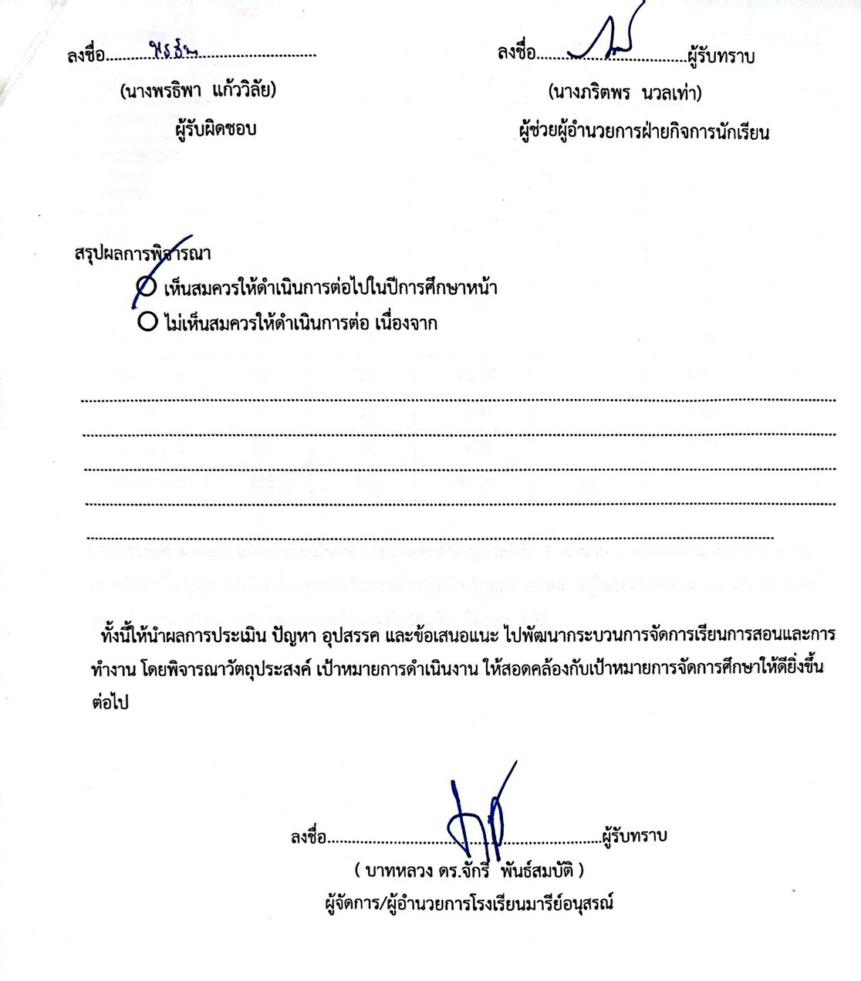
23

24
รายงานจำนวนนักเรียนในชั้นเรียนร่วมกิจกรรมเลือกตั้งสภานักเรียนระดับปฐมวัย
ปีการศึกษา 2567 จัดขึ้นในวันศุกร์ที่ 14 มิถุนายน 2567 ณ อาคารจอร์นปอล
ตารางที่1 แสดงจำนวนนักเรียนในชั้นเรียนร่วมกิจกรรมเลือกตั้งสภานักเรียนระดับปฐมวัย

ระดับสายชั้น | จำนวนนักเรียนทั้งหมด | จำนวนนักเรียนที่เข้าร่วมกิจกรรม |  |  | จำนวนนักเรียนที่ไม่เข้าร่วมกิจกรรม |  |  | หมายเหตุ
ระดับสายชั้น | จำนวนนักเรียนทั้งหมด | จำนวน | ร้อยละ |  | จำนวน |  | ร้อยละ | หมายเหตุ
อนุบาล 2/1 | 30 | 28 |  | 93.33 | 2 |  | 6.66 | ลาป่วย
อนุบาล 2/2 | 30 | 26 |  | 86.66 | 4 |  | 13.33 | ลาป่วย
อนุบาล 2/3 | 22 | 20 |  | 90.90 | 2 |  | 9.09 | ลาป่วย
อนุบาล 2/4 | 39 | 39 |  | 100 | - |  | 0.00 | -
อนุบาล 2/5 | 38 | 36 |  | 94.73 | 2 |  | 5.26 | ลาป่วย
อนุบาล 3/1 | 31 | 31 |  | 100 | - |  | 0.00 | -
อนุบาล 3/2 | 30 | 30 |  | 100 | - |  | 0.00 | -
อนุบาล 3/3 | 30 | 30 |  | 100 | - |  | 0.00 | -
อนุบาล 3/4 | 30 | 28 |  | 93.33 | 2 |  | 6.66 | ลาป่วย
อนุบาล 3/5 | 30 | 30 |  | 100 | - |  | 0.00 | -
อนุบาล 3/6 | 28 | 30 |  | 100 | - |  | 0.00 | -
รวมนักเรียน | 338 | 326 | 96.44 |  | 12 | 3.55 |  | ลาป่วย

จากตารางที่ 1 พบว่า เด็กนักเรียนในห้องเรียนระดับชั้นอนุบาลปีที่ 2 จำนวน 5 ห้องและชั้นอนุบาล 3 จำนวน 6 ห้อง ที่เข้าร่วมกิจกรรมเลือกตั้งสภานักเรียนระดับปฐมวัย ร้อยละ 96.44 อยู่ในระดับดีเยี่ยม และ เด็กนักเรียนที่ไม่ได้เข้าร่วมกิจกรรมเลือกตั้งสภานักเรียนระดับปฐมวัย ร้อยละ 3.55

ตารางที่ 2 ตารางแสดงจำนวนเด็กนักเรียนระดับชั้นอนุบาลปีที่ 2 ที่เข้าร่วมกิจกรรม “เลือกตั้งสภานักเรียน”
25
ลำดับ | ครูประจำชั้น  ชื่อ – สกุล | จำนวนนักเรียน | นักเรียนที่เข้าร่วม | ร้อยละ % | นักเรียนที่ไม่เข้าร่วม | ร้อยละ % | หมายเหตุ
ระดับชั้นอนุบาลปีที่ 2
1 | อนุบาล 2/1  นางสาวกรรณิกา  ศิริเมฆา  นางสาวนันทิตา ยอดน้ำคำ | 30 | 28 | 93.33 | 2 | 6.66 | ลาป่วย
2 | อนุบาล 2/2  นางสาวจุฑารัตน์  ใจเพียร  นางอัญชิสา  ยืนยง | 30 | 26 | 86.66 | 4 | 13.33 | ลาป่วย
3 | อนุบาล 2/3  นางธัญญลักษณ์  แก้วอำไพ  นางสาวขวัญเนตร  โค้งอาภาศ | 22 | 20 | 90.90 | 2 | 9.09 | ลาป่วย
4 | อนุบาล 2/4  นางสาวอาภากร  สุวรรณพันธ์  นางสาวเสาวลักษณ์  ชัยรัมย์ | 39 | 39 | 100 | - | 0.00 | -
5 | อนุบาล 2/5  นางธนู ชนะศึก  นางสาวพรพรรณ อินทร์อุดม | 38 | 36 | 94.73 | 2 | 5.26 | ลาป่วย
รวม/เฉลี่ย |  | 159 | 149 | 93.71 | 10 | 6.28 | ลาป่วย
ตารางที่ 2 ตารางแสดงจำนวนเด็กนักเรียนระดับชั้นอนุบาลปีที่ 3 ที่เข้าร่วมกิจกรรม “เลือกตั้งสภานักเรียน”
26
ลำดับ | ครูประจำชั้น  ชื่อ – สกุล | จำนวนนักเรียน | นักเรียนที่เข้าร่วม | ร้อยละ % | นักเรียนที่ไม่เข้าร่วม | ร้อยละ % | หมายเหตุ
ระดับชั้นอนุบาลปีที่ 3
1 | อนุบาล 3/1  นางสาวชรินรัตน์  นวะสิมัยนาม  นางพรธิพา  แก้ววิลัย | 31 | 31 | 100 | - | 0.00 | -
2 | อนุบาล 3/2  นางสาวเกศริน  ศรีบุญเรือง  นางสาวณัชญาภรณ์ แก่นดี | 30 | 30 | 100 | - | 0.00 | -
3 | อนุบาล 3/3  นางสาวปริศนา  จุฬารัมย์  นางสาวสุพิชญา  รอตภัย | 30 | 30 | 100 | - | 0.00 | -
4 | อนุบาล 3/4  นางสาวสุนีย์  นิลพาทย์  นางสาวดวงเนตร พันธุ์ยา | 30 | 28 | 93.33 | 2 | 6.66 | ลาป่วย
5 | อนุบาล 3/5  นางสาวสุพรรษา คงมี  นางสาวพรพิลาส อาสาสุข | 30 | 30 | 100 | - | 0.00 | -
6 | อนุบาล 3/6  นางสาวอุษา ช่อจันทร์นางสาวพิสมัย  อินรายรัมย์ | 28 | 28 | 100 | - | 0.00 | -
รวม/เฉลี่ย |  | 179 | 177 | 98.88 | 2 | 1.11 | ลาป่วย
27
จากตารางที่ 2 พบว่า เด็กนักเรียนระดับชั้นอนุบาลปีที่ 2 มีจำนวน 5 ห้อง ที่เข้าร่วมกิจกรรม “เลือกตั้งสภานักเรียน” ร่วมได้ร้อยละ 93.71 ไม่เข้าร่วมกิจกรรม มีค่าเฉลี่ยร้อยละ 6.28 อยู่ในระดับดีมาก
เด็กนักเรียนระดับชั้นอนุบาลปีที่ 3 จำนวน 6 ห้อง ที่เข้าร่วมกิจกรรม “เลือกตั้งสภานักเรียน” ร่วมได้ร้อยละ 98.88 ไม่เข้าร่วมกิจกรรม มีค่าเฉลี่ยร้อยละ 1.11 อยู่ในระดับดีมาก

ผลการวิเคราะห์ข้อมูล
กิจกรรม “เลือกตั้งสภานักเรียน”
ระหว่างวันที่ 14 มิถุนายน 2567
ณ โรงเรียนมารีย์อนุสรณ์
28
ผลการวิเคราะห์ข้อมูล
ส่วนที่ 1 ข้อมูลพื้นฐาน
จากแบบสำรวจจำนวนเด็กนักเรียนระดับปฐมวัยระดับชั้นอนุบาลปีที่ 2 มี 5 ห้อง ที่เข้าร่วมกิจกรรมเลือกตั้งสภานักเรียนระดับปฐมวัย จำนวน 149 คน แยกเป็นเพศชาย 77 คน คิดเป็นร้อยละ 51.67 เป็นเพศหญิงจำนวน 72 คน คิดเป็นร้อยละ 48.32 และจำนวนเด็กนักเรียนระดับปฐมวัยระดับชั้นอนุบาลปีที่ 3 มี 6 ห้อง เข้าร่วมกิจกรรมเลือกตั้งสภานักเรียน จำนวน 177 คน แยกเป็นเพศชาย 91 คน คิดเป็นร้อยละ 51.41 เป็นเพศหญิงจำนวน 86 คน คิดเป็นร้อยละ 48.58 สถานะของผู้สำรวจจำนวนเด็กนักเรียนระดับชั้นอนุบาลปีที่ 2 มี 5 ห้อง และระดับปฐมวัยระดับชั้นอนุบาลปีที่ 3 มี 6ห้อง รวมเป็นเพศชาย 158 คน และเพศหญิงจำนวน 168 คน รวมทั้งหมด 326 คน
ตารางที่ 1 (เพศ) แบบสำรวจจำนวนเด็กนักเรียนระดับปฐมวัยระดับชั้นอนุบาลปีที่ 2 มี 5 ห้อง และสายชั้นอนุบาล 3 มี 6 ห้อง
เพศ | จำนวน (คน) | ร้อยละ | หมายเหตุ
ชาย | 168 | 51.53 | ลาป่วย 7 คน
หญิง | 158 | 48.46 | ลาป่วย 5 คน
รวม | 326 | 96.44 | ลาป่วย 12 คน

ส่วนที่ 2 แบบสำรวจต่อกิจกรรม “เลือกตั้งสภานักเรียนระดับปฐมวัย”
ตารางที่ 2 แบบสำรวจจำนวนเด็กนักเรียนระดับปฐมวัยระดับชั้นอนุบาลปีที่ 2 มี 5 ห้อง และชั้นอนุบาล 3 มี 6 ห้อง
รายการ | เด็กที่เข้าร่วมกิจกรรม | ร้อยละ | แปลผล
1. เด็กนักเรียนได้แสดงความคิด แสดงออกถึงความมุ่งมั่นในการตัดสินใจในการเลือกตั้งสภานักเรียน | 326 | 96.44 | ดีมาก
2. เด็กนักเรียนได้แสดงความคิด แสดงออกการเป็นผู้นำมีความมุ่งมั่นในการตัดสินใจในการปฏิบัติหน้าที่ มีจิตอาสา | 326 | 96.44 | ดีมาก
รวมเด็กที่เข้าร่วมกิจกรรม | 326 | 96.44 | ดีมาก
จากตารางที่ 2 พบว่า แบบสำรวจจำนวนเด็กนักเรียนระดับปฐมวัยระดับชั้นอนุบาลปีที่ 2 มี 5 ห้องและชั้นอนุบาล 3 มี 6 ห้อง คิดเป็นร้อยละ 96.44

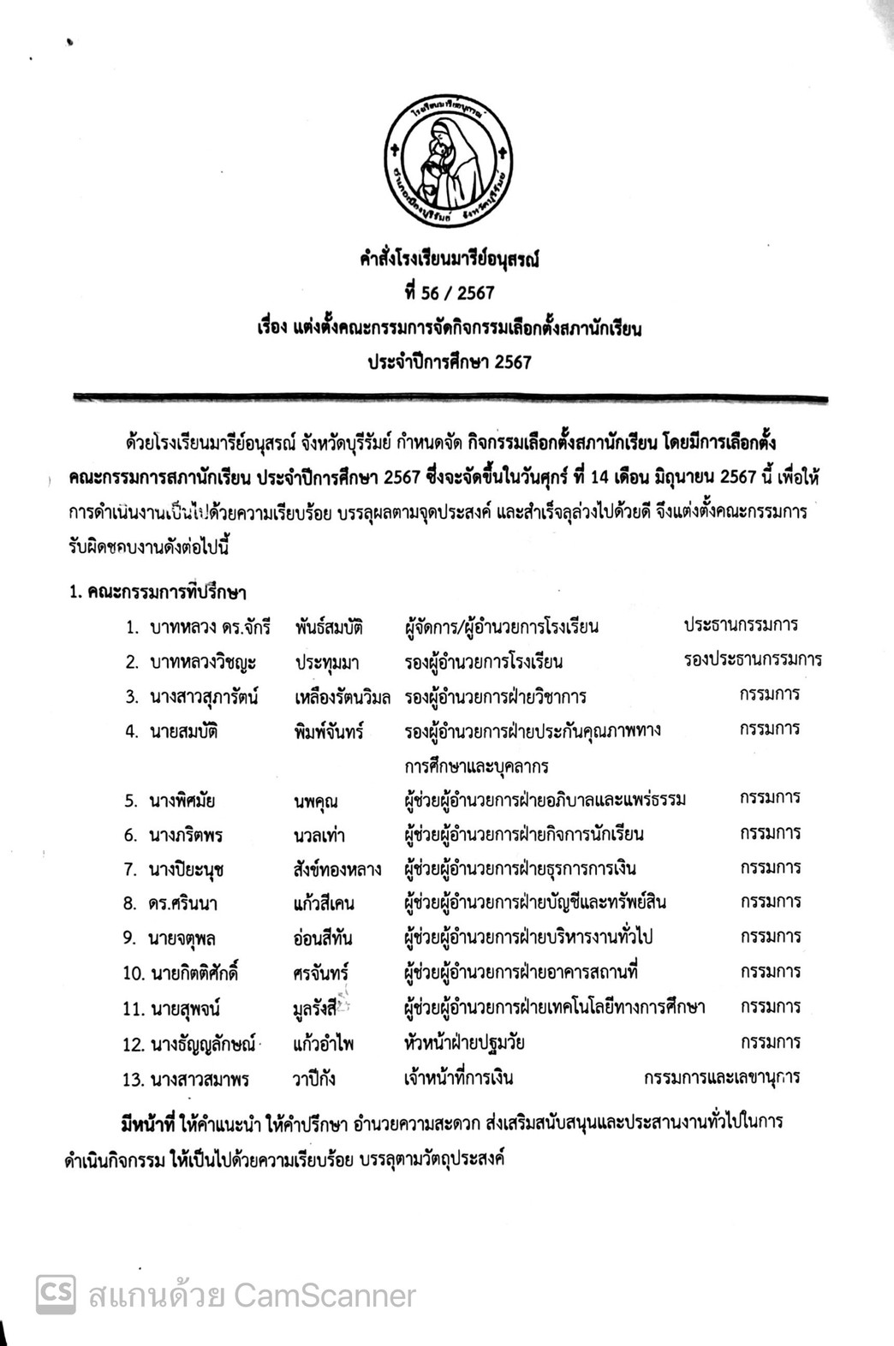
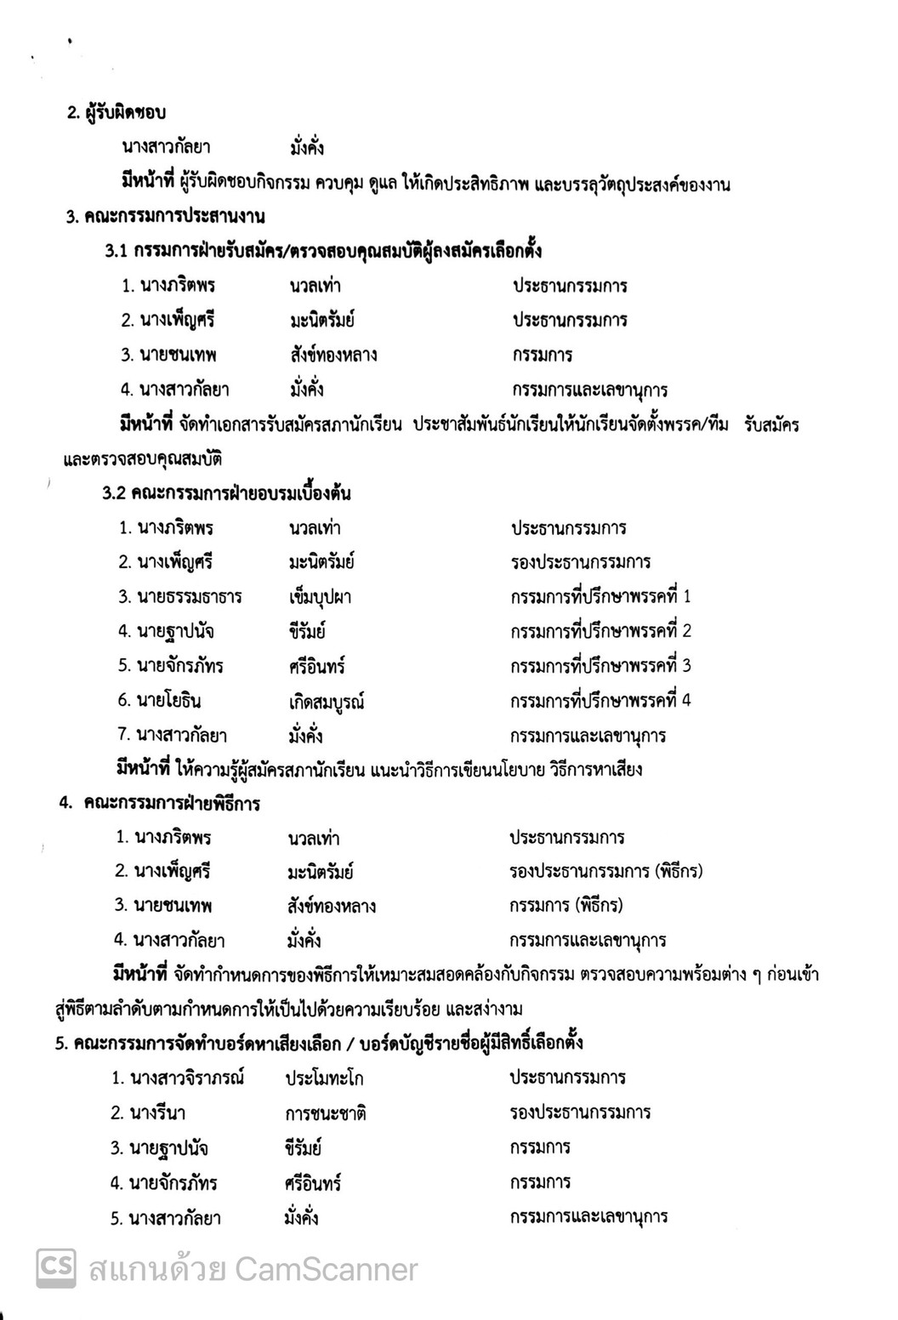
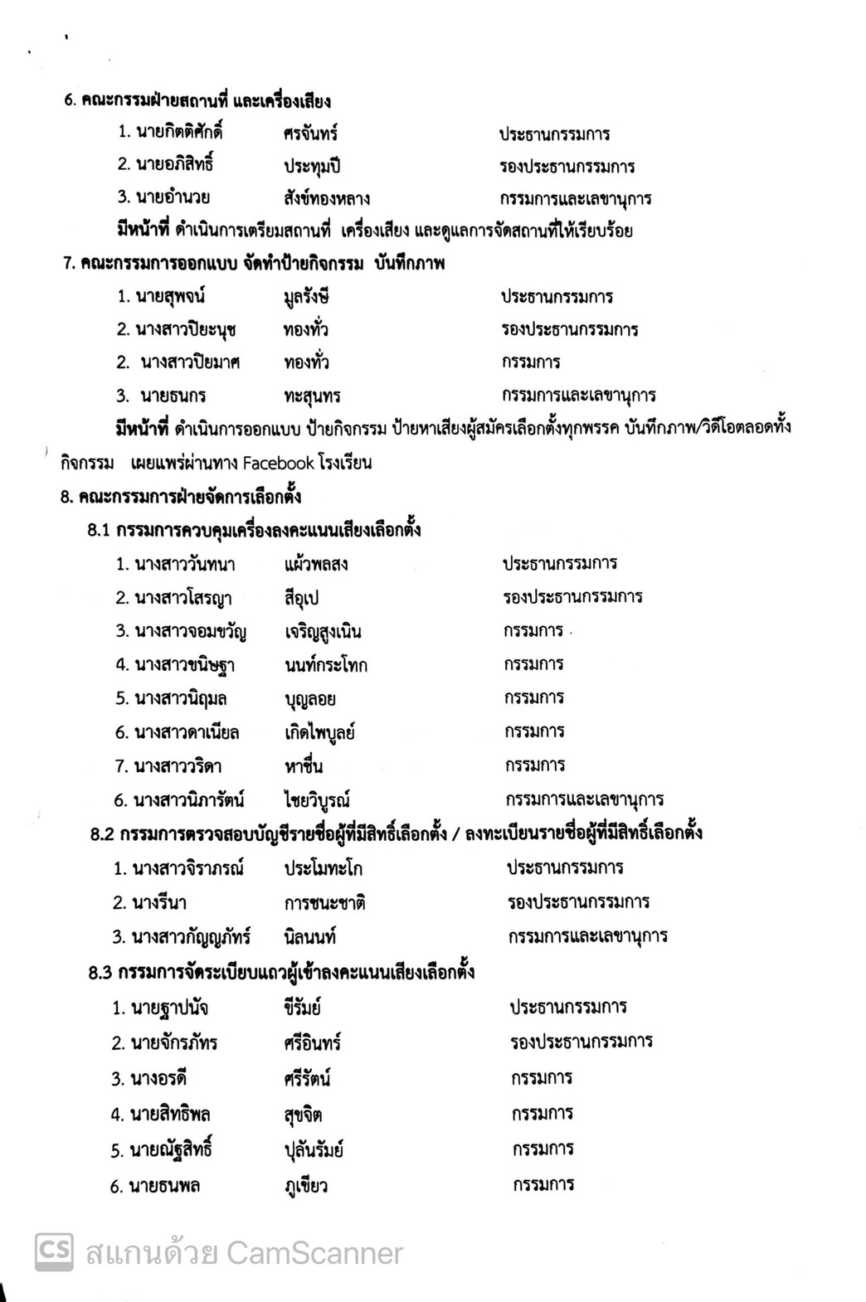
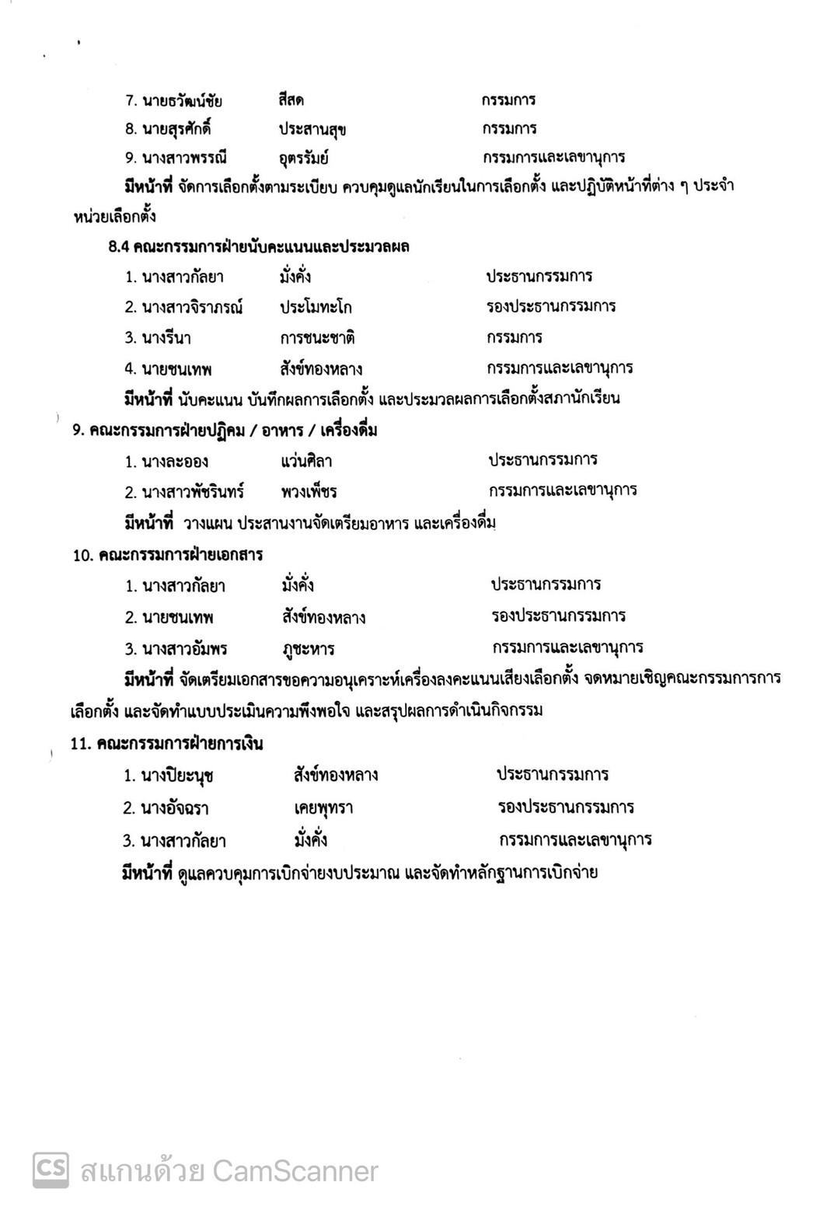

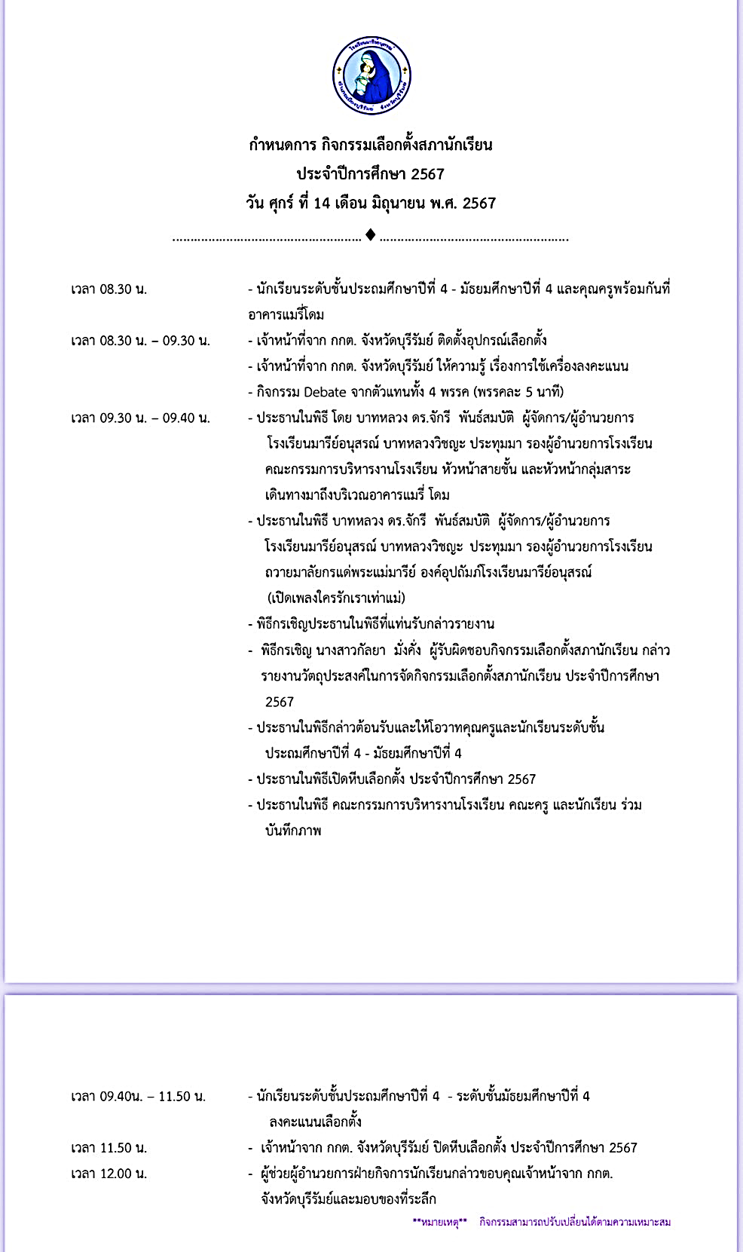
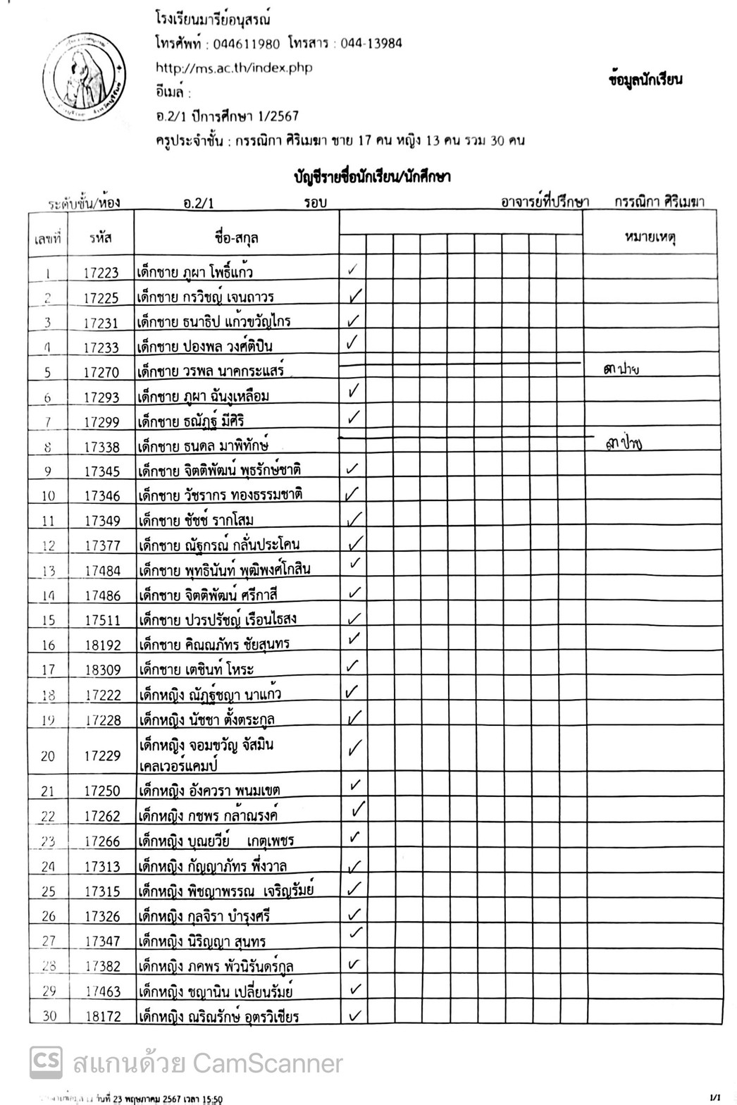
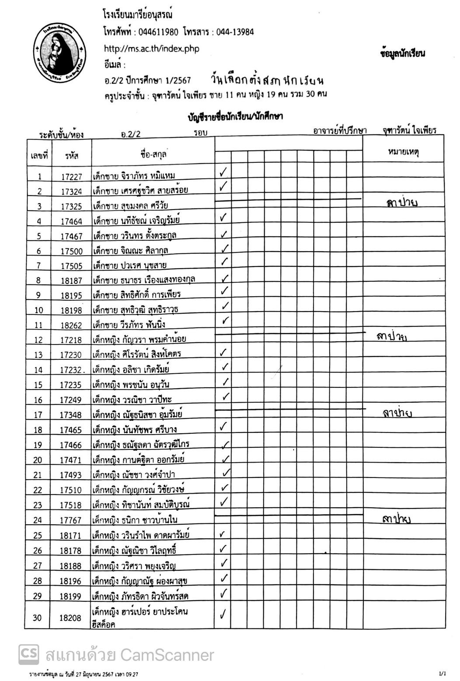
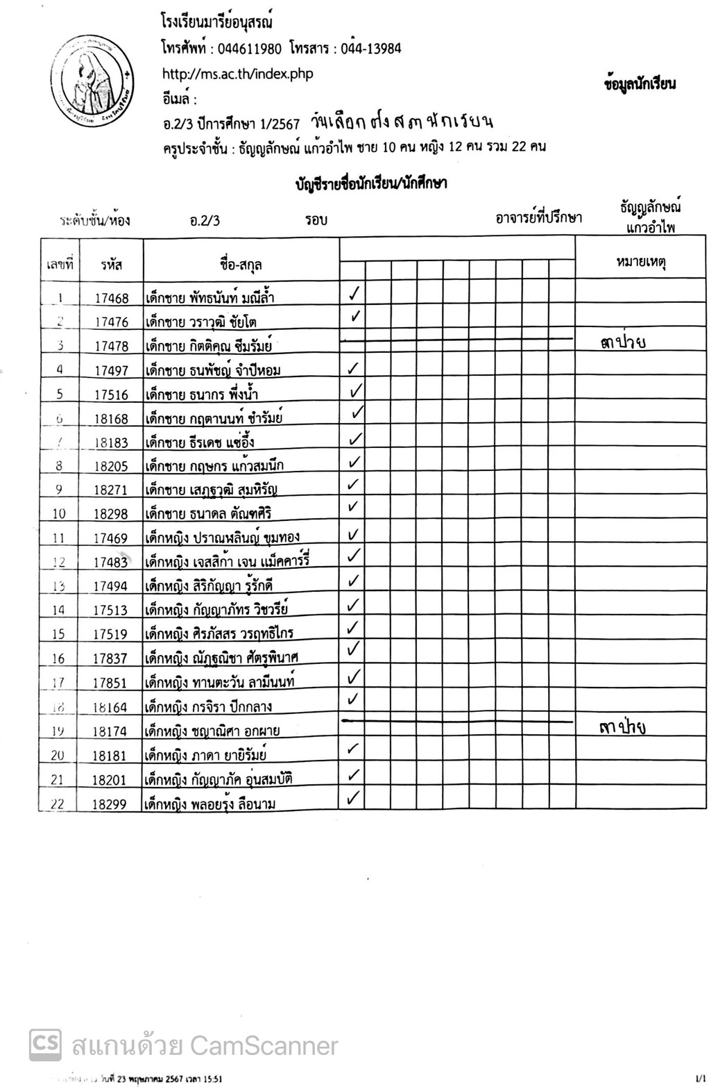
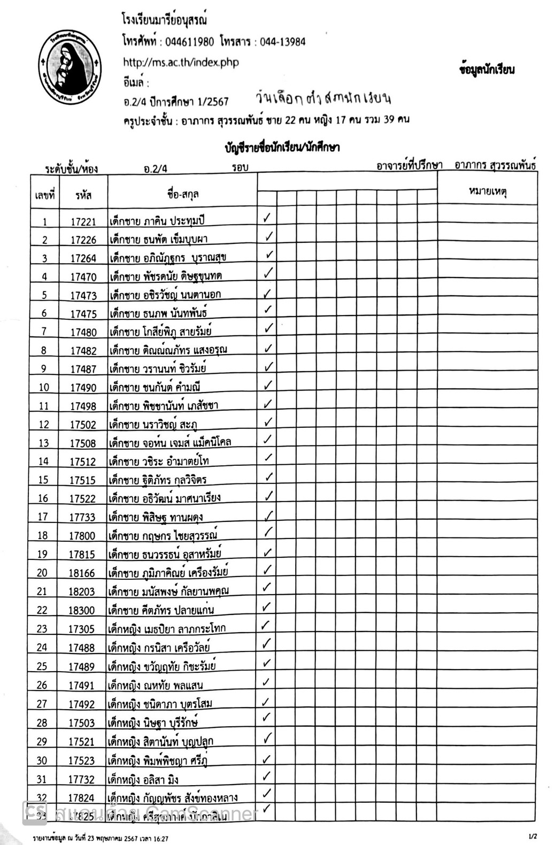
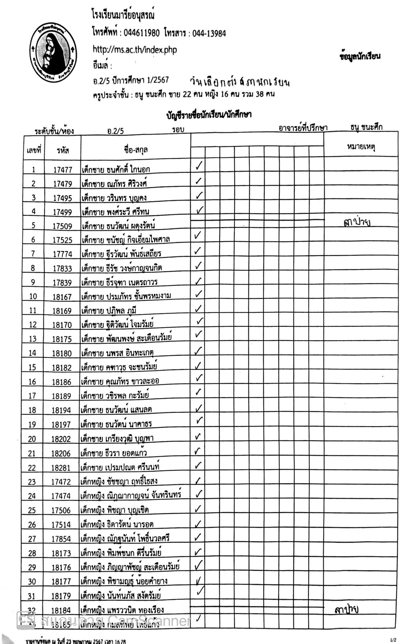
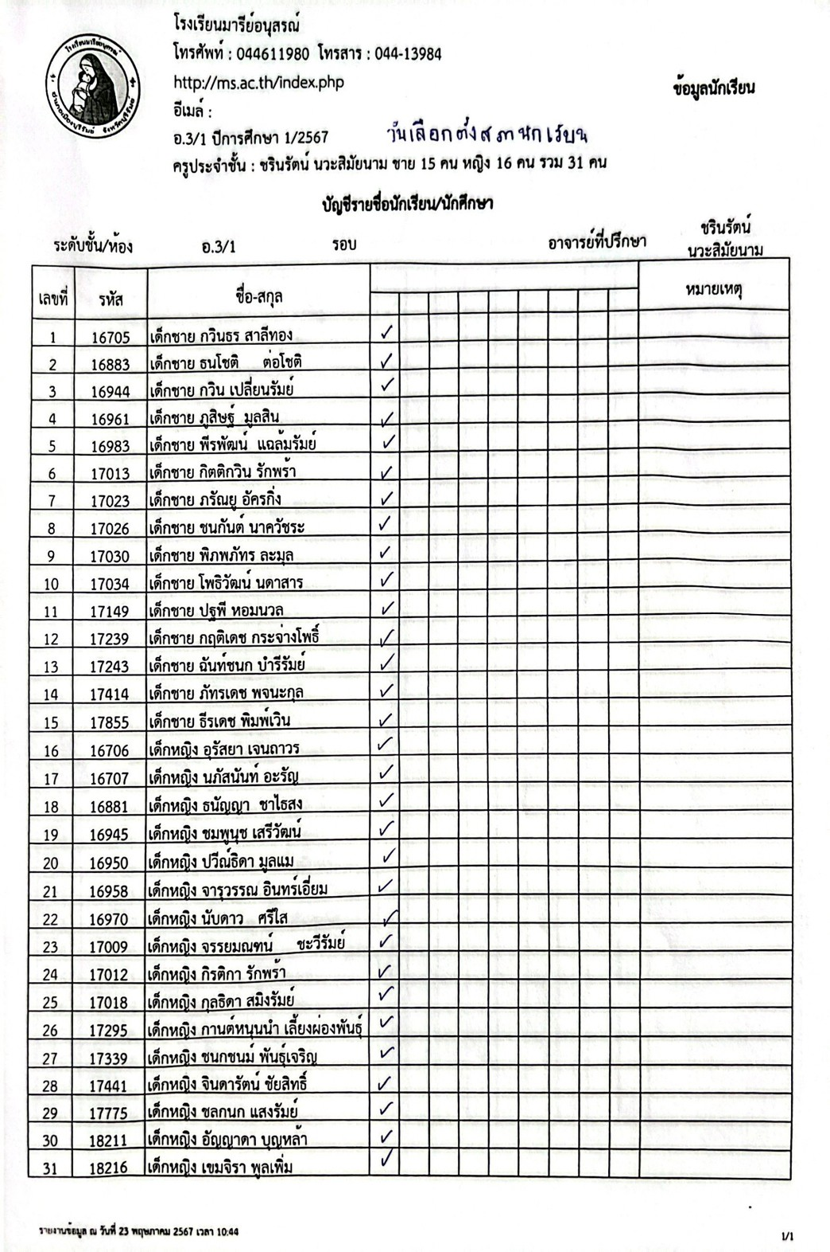
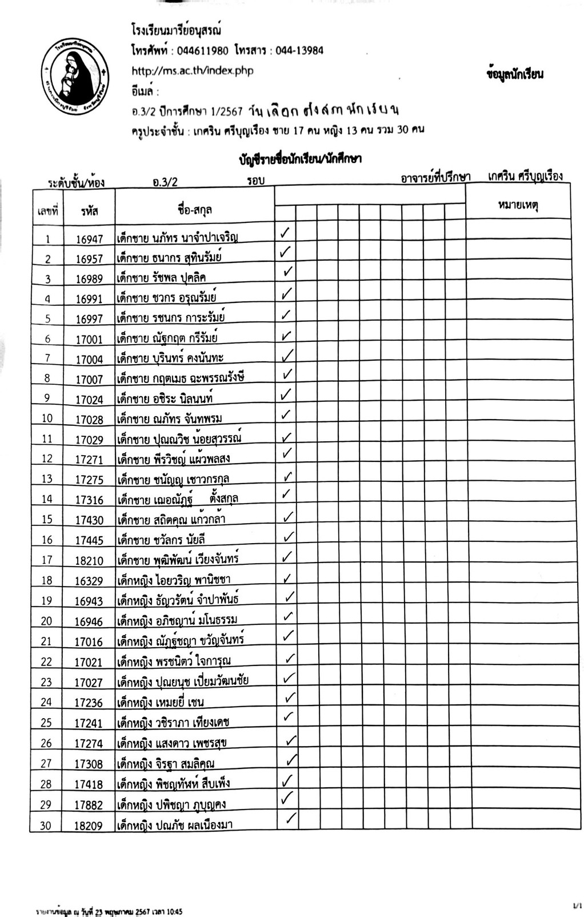
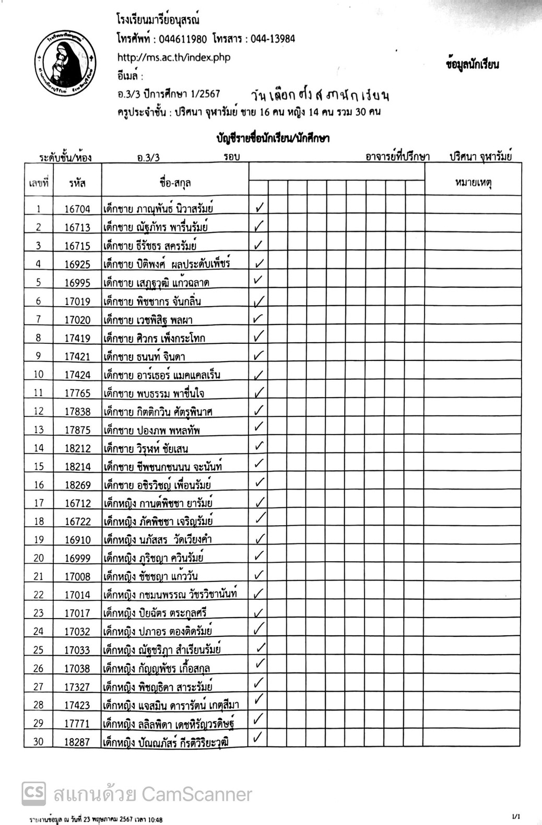
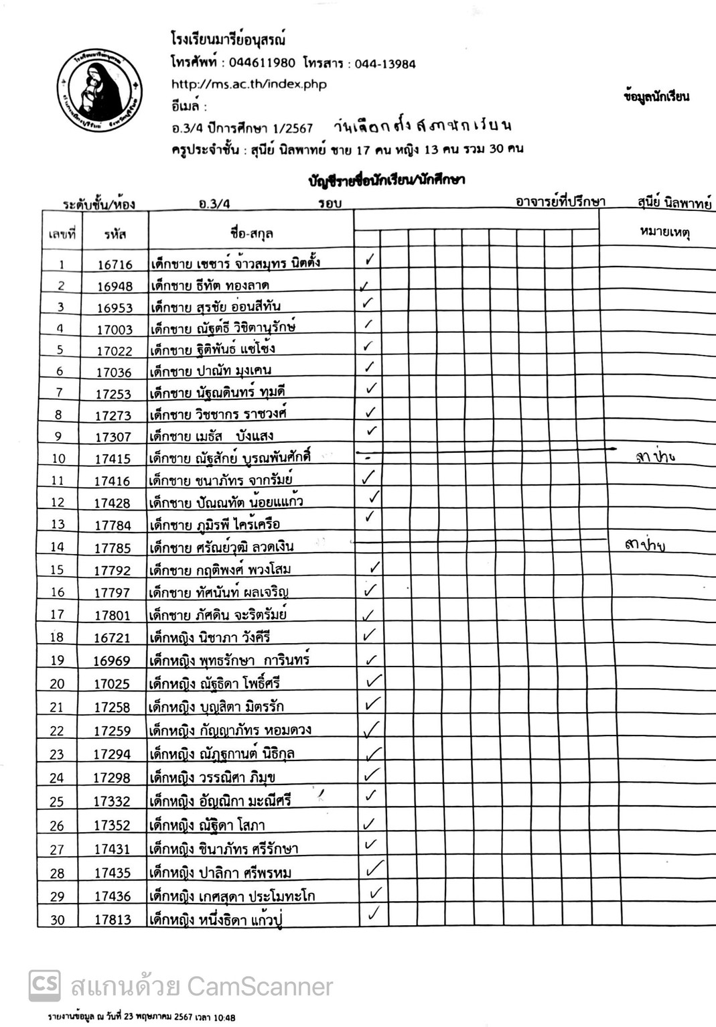
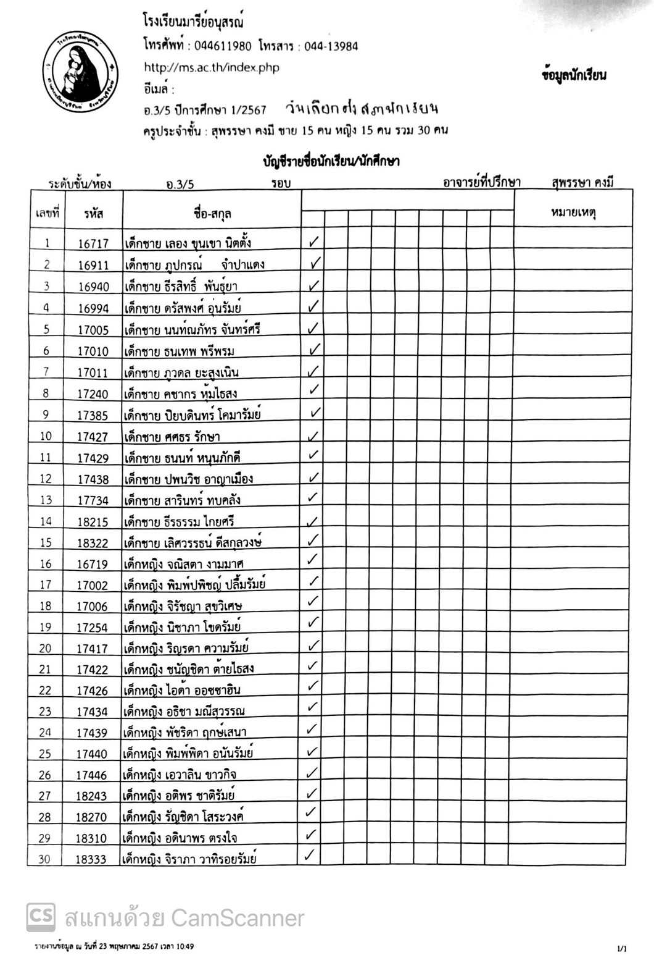
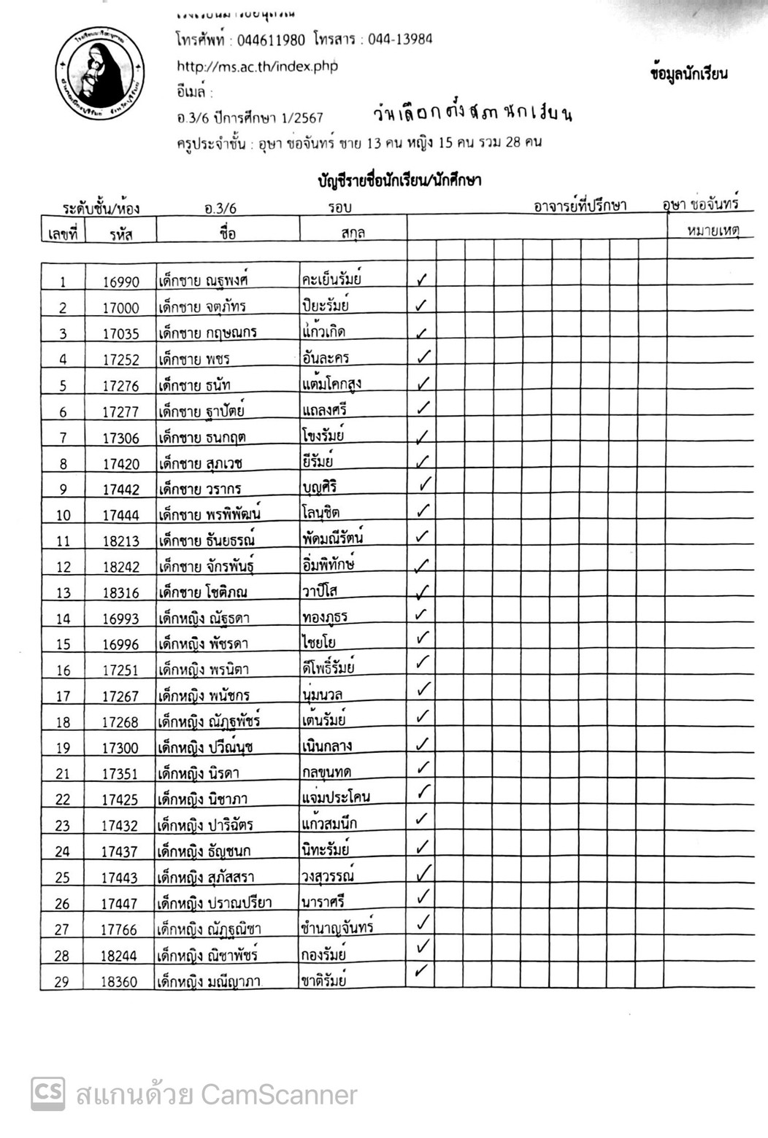

21
ประมวลภาพการจัดกิจกรรม
“เลือกตั้งสภานักเรียน”
วันที่ 14 มิถุนายน 2567

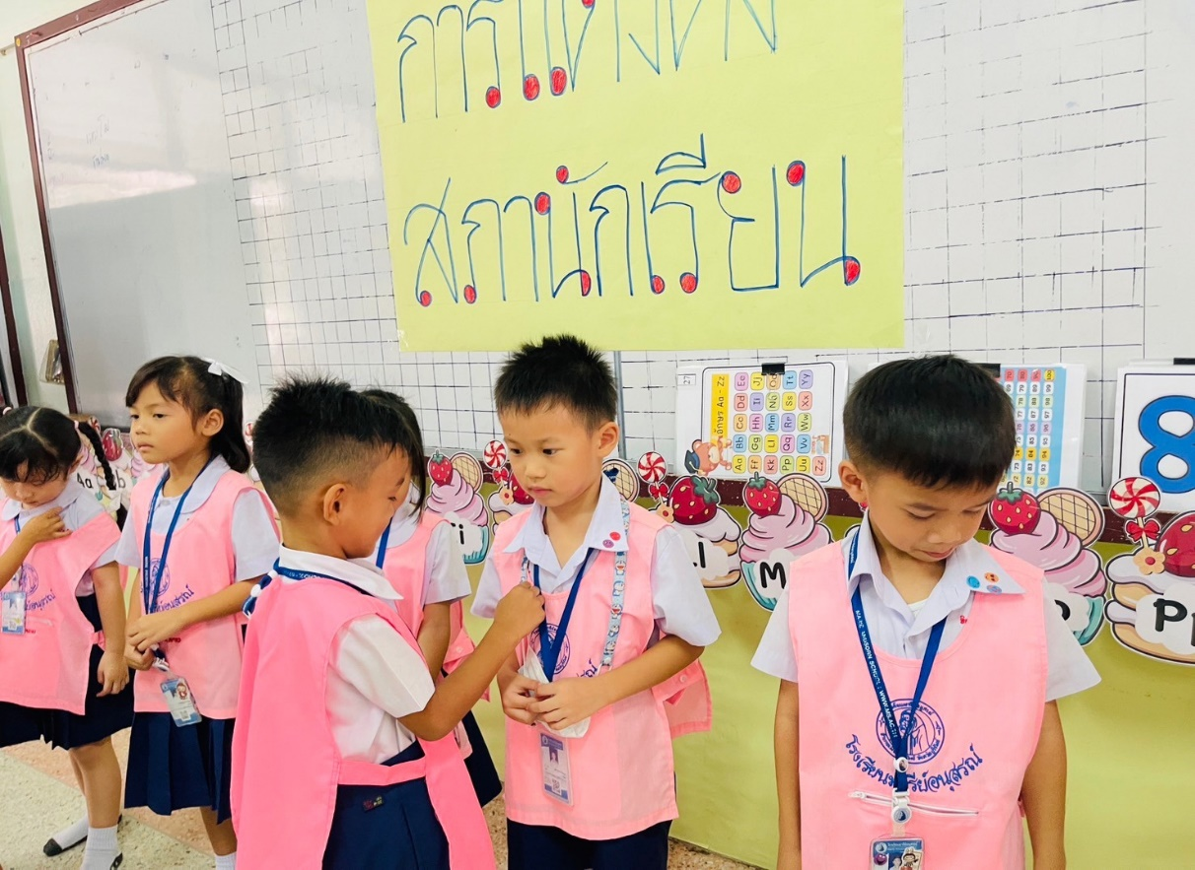

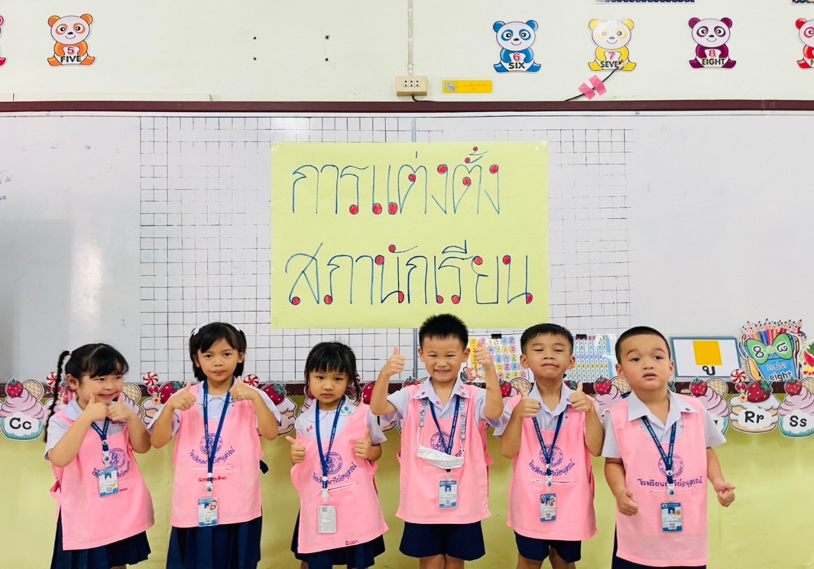
การเลือกตั้งสภานักเรียนระดับชั้นอนุบาล 2

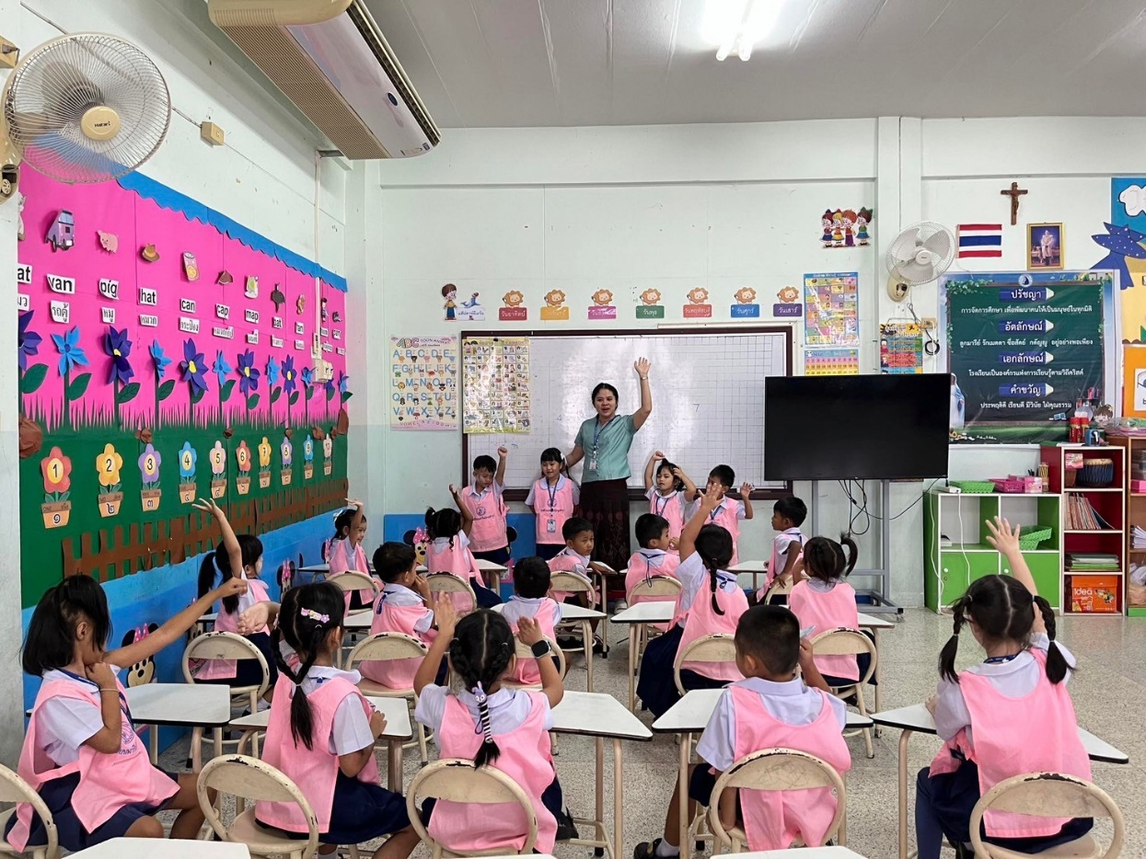
การเลือกตั้งสภานักเรียนระดับชั้นอนุบาล 2
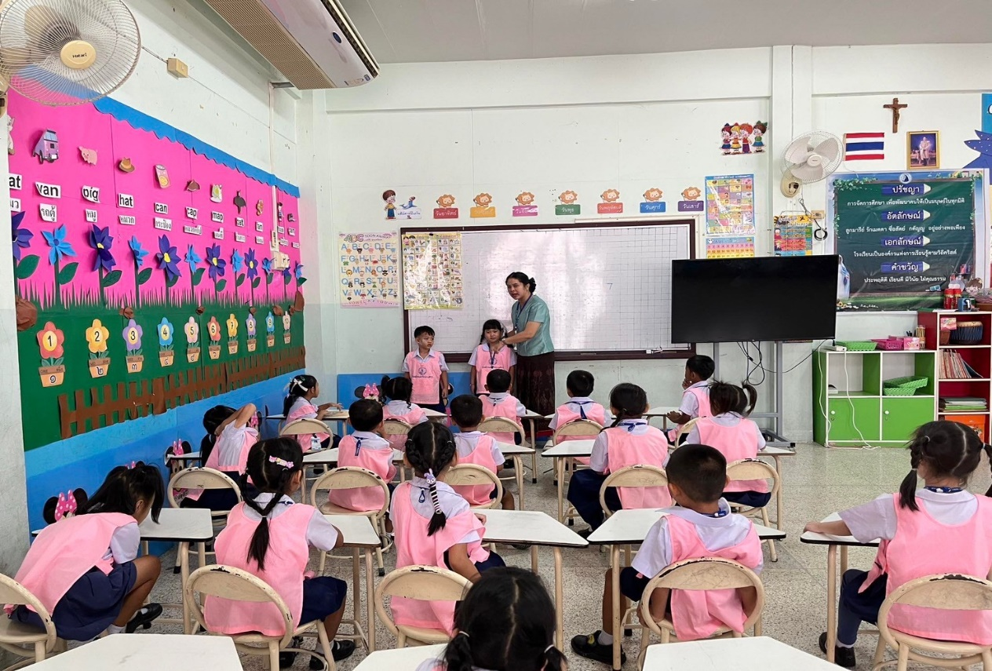

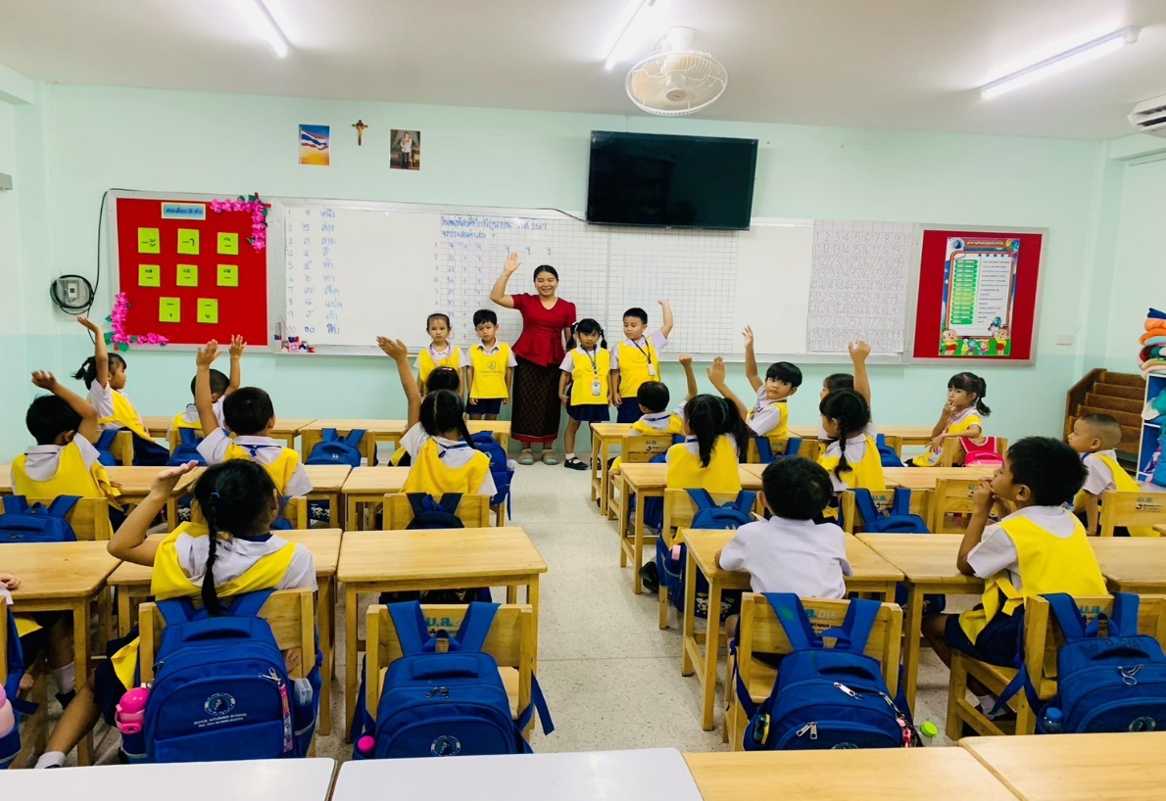

การเลือกตั้งสภานักเรียนระดับชั้นอนุบาล 3
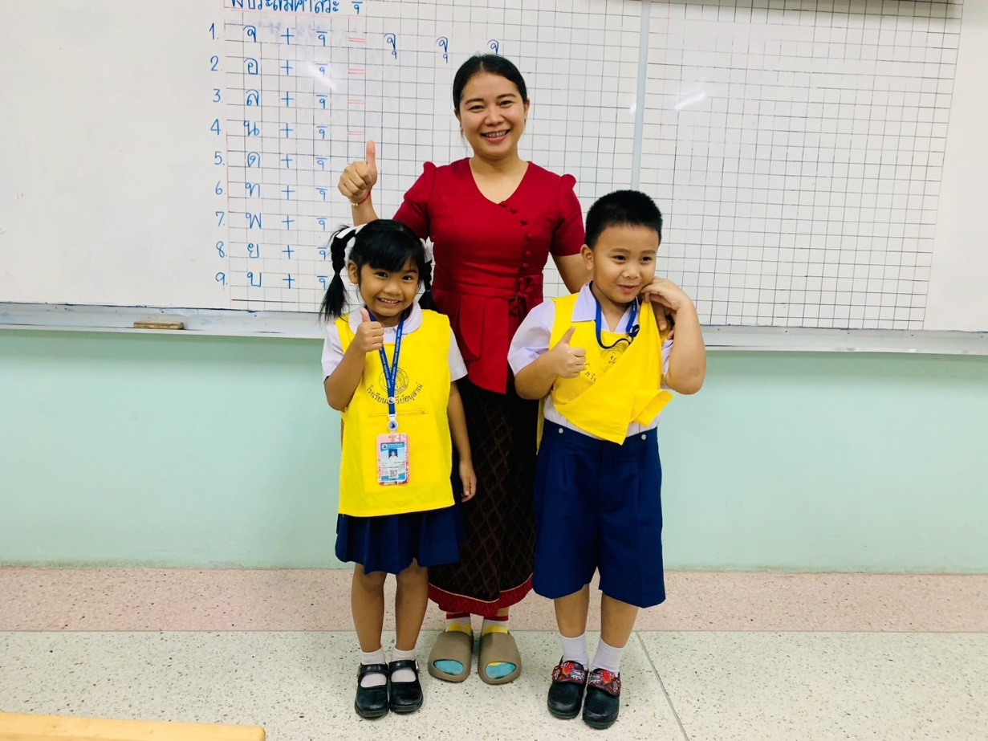

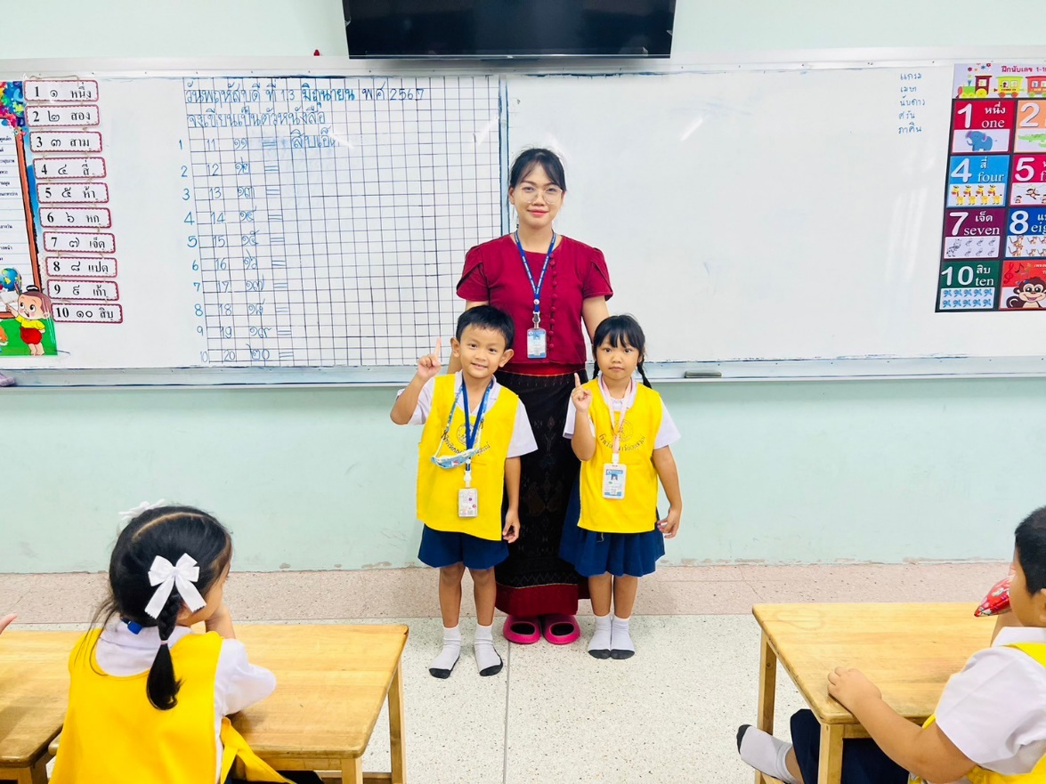

การเลือกตั้งสภานักเรียนระดับชั้นอนุบาล
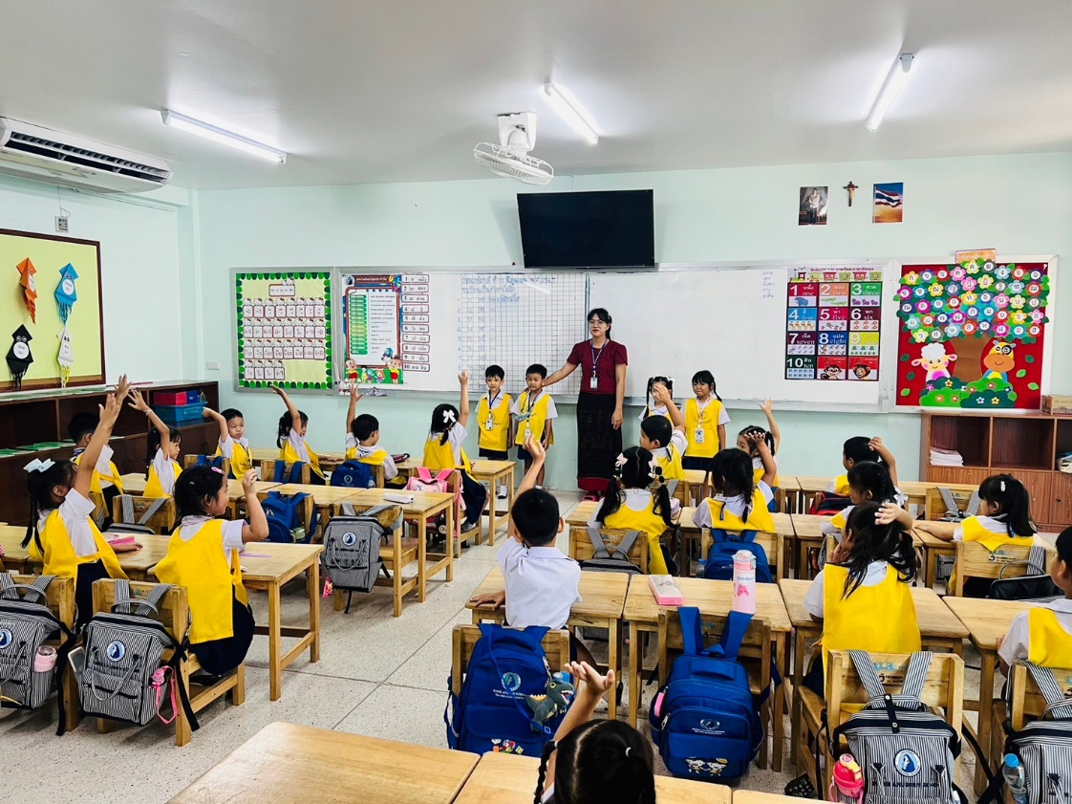

ประมวลภาพการจัดกิจกรรม
“พิธีมอบปลอกแขนสภานักเรียน
ระดับปฐมวัย”
วันที่ 20 มิถุนายน 2567

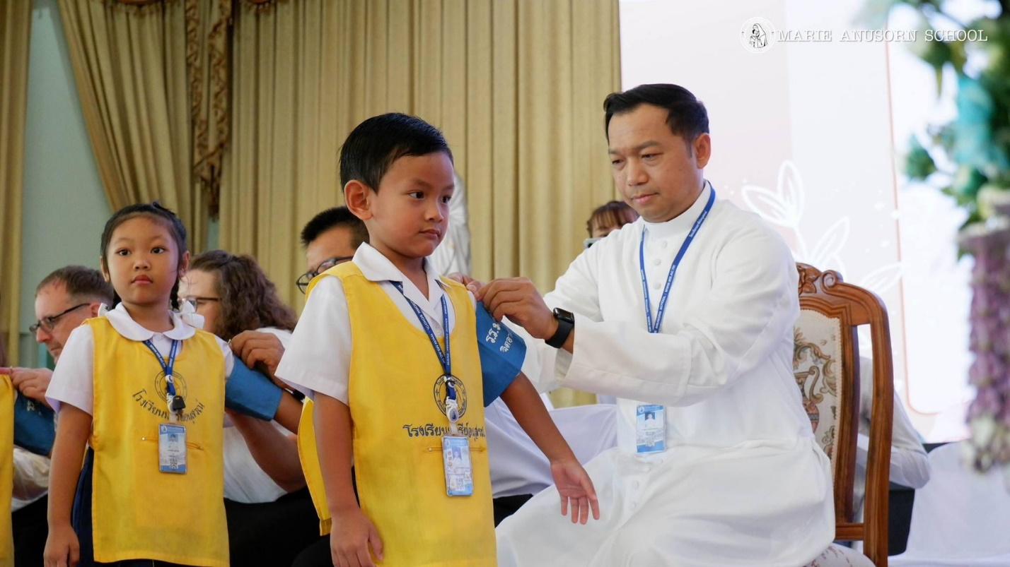

บาทหลวง ดร.จักรี พันธ์สมบัติ สวมปลอกแขนให้แก่ตัวแทนสภานักเรียนระดับชั้นปฐมวัย
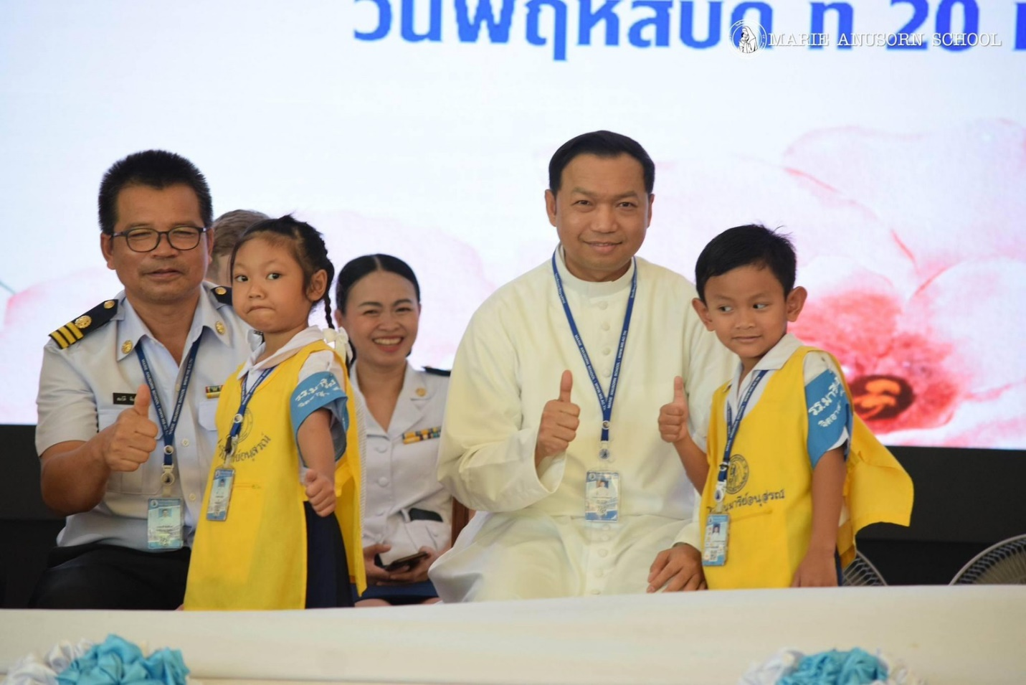
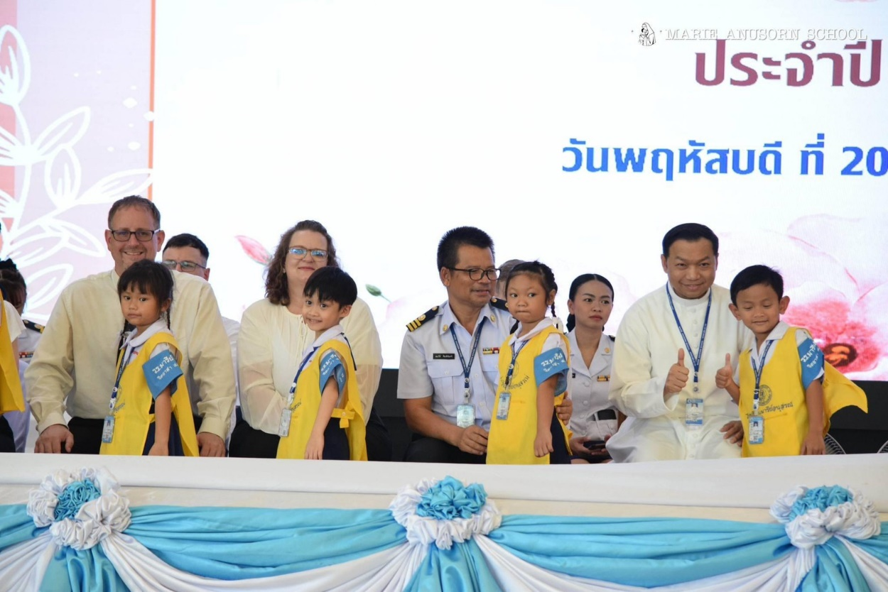
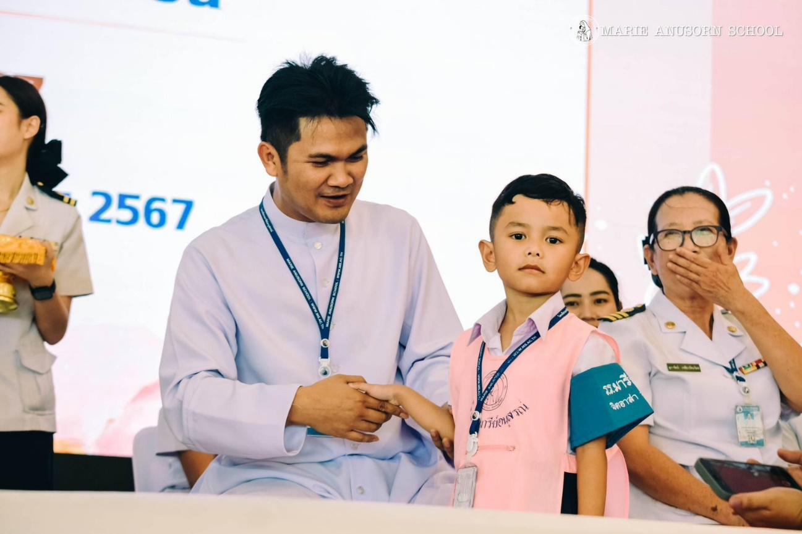
บาทหลวง ดร.จักรี พันธ์สมบัติ และบาทหลวงวิชญะ ประทุมมา สวมปลอกแขนให้แก่ตัวแทนสภานักเรียนระดับชั้นปฐมวัย
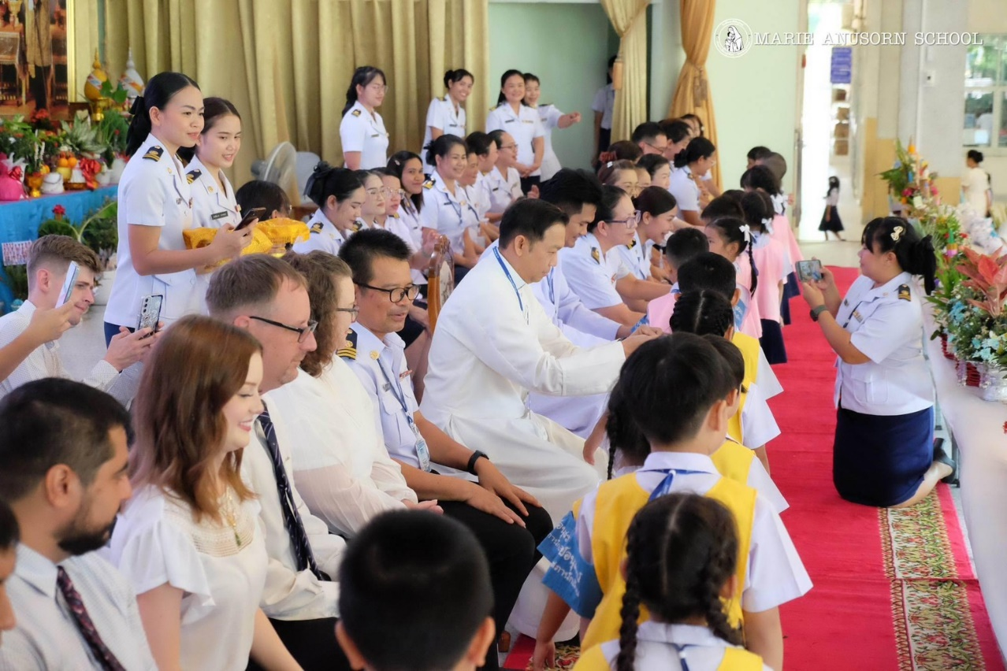

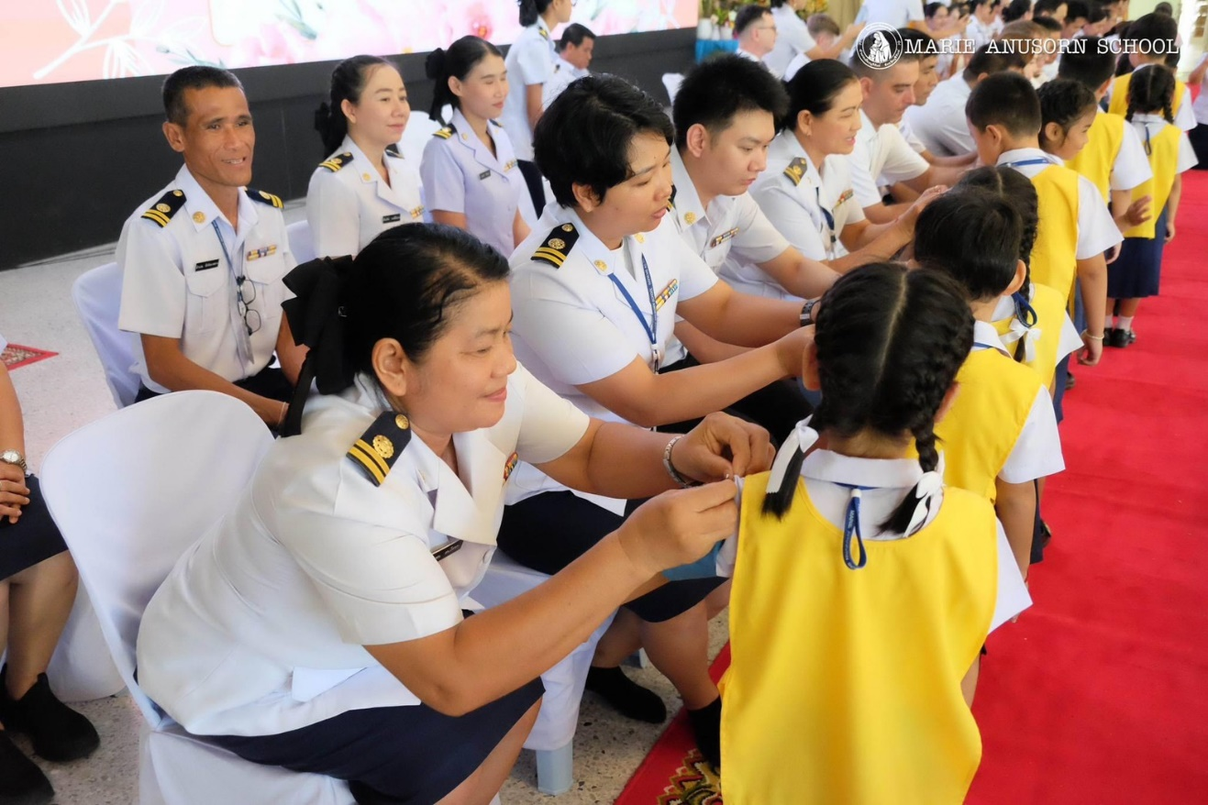
คณะครูสวมปลอกแขนให้แก่ตัวแทนสภานักเรียนระดับชั้นปฐมวัย

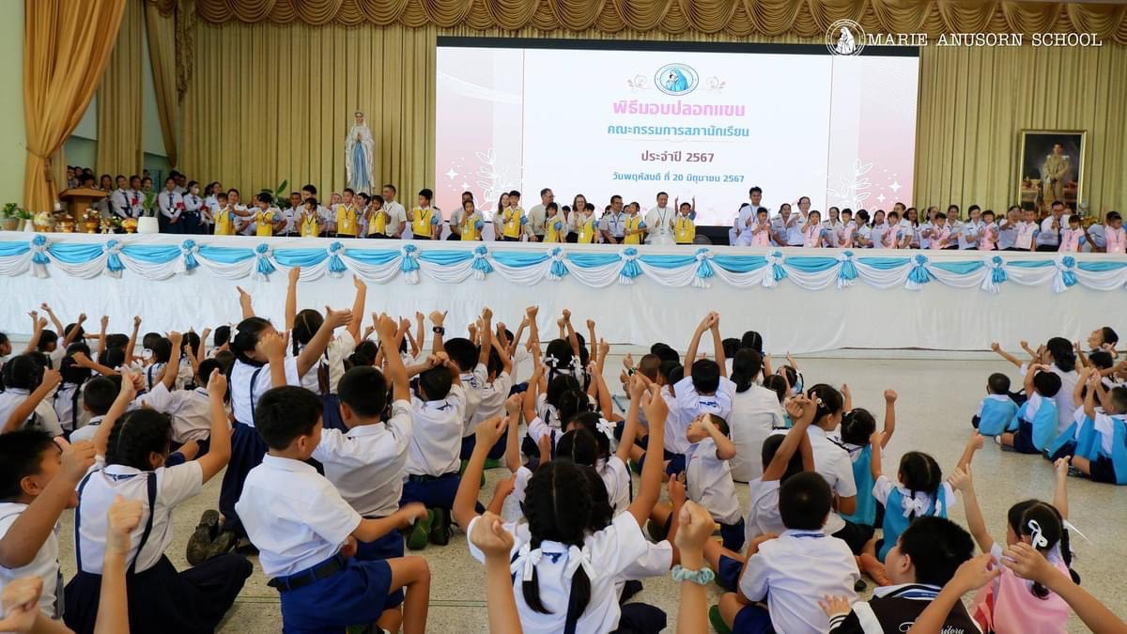
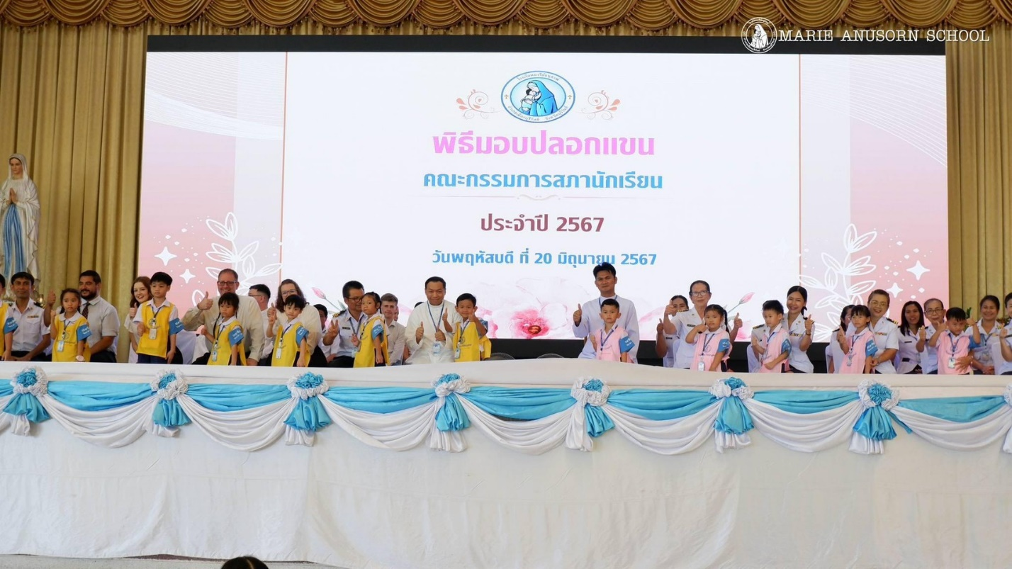
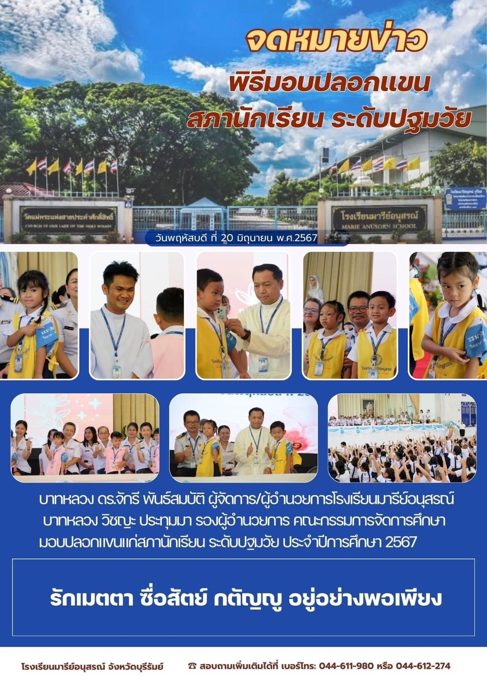
ประธานในพิธีและคณะผู้บริหาร คณะครู และเด็กๆ ถ่ายภาพร่วมกัน
สรุปแผนงาน/โครงการ/กิจกรรม
ฝ่ายกิจการนักเรียน (งานส่งเสริมกิจกรรมส่งเสริมประชาธิปไตยระดับปฐมวัย) โรงเรียนมารีย์อนุสรณ์ จังหวัดบุรีรัมย์
ปีการศึกษา 2567

ชื่อโครงการ/กิจกรรม งานสภานักเรียน
หน่วยงานที่รับผิดชอบ กิจการนักเรียน ฝ่าย ปฐมวัย
ตอบสนองแผนพัฒนาโรงเรียน:พันธกิจข้อที่ 7,8 กลยุทธ์ข้อที่ 14 เป้าหมายข้อที่ 5
ตอบสนองมาตรฐานการศึกษา สมศ.รอบ 5: มาตรฐานที่ 1,2 ประเด็นที่ 1.1 1.2 1.3
ตอบสนองมาตรฐานของโรงเรียน : มาตรฐานที่ 1,3 ตัวบ่งชี้ที่ 1.3,2.1. 2.2 2.3 2.4
สอดคล้องกับนโยบายและจุดเน้นกระทรวงศึกษาธิการ .............................2.,3....................................................
ผู้รับผิดชอบ : นางพรธิพา แก้ววิลัย
1. สรุปวิธีการดำเนินการ
การดำเนินงานได้ประชุมฝ่ายกิจการและคณะกรรมการกิจกรรมงานสภานักเรียน แสดงออกการเป็นผู้นำมีความมุ่งมั่นในการตัดสินใจในการปฏิบัติหน้าที่มีจิตอาสา เพื่อวางแผนจัดกิจกรรม ประจำปีการศึกษา 2567 แต่งตั้งคณะกรรมการจัดกิจกรรมงานสภานักเรียน ประชุมคณะกรรมการ กิจกรรมงานสภานักเรียน และได้สรุปผลการดำเนินงาน โดยดำเนินการดังต่อไปนี้
วัตถุประสงค์
1.เพื่อให้นักเรียนได้แสดงความคิด แสดงออกถึงความมุ่งมั่นในการตัดสินใจในการปฏิบัติหน้าที่งสภานักเรียน 2.เพื่อให้นักเรียนได้แสดงความคิด แสดงออกการเป็นผู้นำมีความมุ่งมั่นในการตัดสินใจในการปฏิบัติหน้าที่มีจิตอาสา

งบประมาณ
ตั้งไว้ 100 บาท
ลำดับ | รายการ | จำนวนเงิน
1 | ค่าดำเนินการจัดกิจกรรมงานสภานักเรียน
 | - ค่ากระดาษ A4 (1 รีม) | 100.-
 | รวมรายจ่าย ( หนึ่งร้อยบาทถ้วน) | 100.-

จ่ายจริง - บาท คงเหลือ - บาท

2. วิธีการติดตาม/เครื่องมือการประเมินผลการปฏิบัติงาน
วิธีการติดตามการประเมินผลกิจกรรมงานสภานักเรียน ได้แก่
- แบบสำรวจจำนวนเด็กนักเรียนระดับปฐมวัยที่เข้าร่วมกิจกรรมการงานสภานักเรียนในการเข้าร่วมกิจกรรม
3. สรุปผลการดำเนินงาน
ที่ | ตามตัวชี้วัดความสำเร็จของโครงการ | สภาพความสำเร็จ |  | ผลการดำเนินงาน
ที่ | ตามตัวชี้วัดความสำเร็จของโครงการ | บรรลุ | ไม่บรรลุ | ผลการดำเนินงาน
1 | ร้อยละ 90 เด็กนักเรียนได้แสดงความคิด แสดงออกถึงความมุ่งมั่นในการตัดสินใจ |  |  | จากข้อมูลการเข้าร่วมกิจกรรมพบว่าจำนวนนักเรียนในระดับชั้นอนุบาล 3  จำนวน 6 ห้อง คน เข้าร่วมกิจกรรมจำนวน 12 คน โดยคิดเป็นร้อยละ 100
2 | ร้อยละ 90 เด็กนักเรียนได้แสดงความคิด แสดงออกการเป็นผู้นำมีความมุ่งมั่นในการตัดสินใจในการปฏิบัติหน้าที่  มีจิตอาสา |  |  | จากแบบสำรวจจำนวนเด็กนักเรียน  ระดับปฐมวัยที่เข้าร่วมกิจกรรม  งานสภานักเรียนระดับชั้นปฐมวัยพบว่า เด็กนักเรียนได้แสดงความคิด แสดงออกถึงแสดงออกการเป็นผู้นำมีความมุ่งมั่นในการตัดสินใจในการปฏิบัติหน้าที่มีจิตอาสา  โดยมีค่าเฉลี่ยอยู่ที่ 90 คิดเป็นร้อยละ 100

4. สรุปผลในภาพรวม
4.1 จุดเด่นของแผนงาน/โครงการ/กิจกรรมครั้งนี้
1. เป็นความร่วมมือของทุกฝ่าย
2. กิจกรรมบรรลุตามวัตถุประสงค์
3. ผู้บริหารและคุณครูให้คำปรึกษาและสนับสนุนเป็นอย่างดี
4. เด็กนักเรียนนักเรียนได้แสดงความคิด แสดงออกถึงความมุ่งมั่นในการตัดสินใจในการเลือกตั้งสภานักเรียน
5. เด็กนักเรียนได้แสดงความคิด แสดงออกการเป็นผู้นำมีความมุ่งมั่นในการตัดสินใจในการปฏิบัติหน้าที่ มีจิตอาสา
4.2 ข้อเสนอแนะเพื่อการพัฒนาแผนงาน/โครงการ/กิจกรรมครั้งต่อไป
1. อยากให้มีงานสภานักเรียนทั้ง 3 ระดับ เช่น อนุบาล 1 อนุบาล 2 อนุบาล 3
แม้ว่าภาพรวมของเกณฑ์การสำรวจความพึงพอใจนักเรียนใน “กิจกรรมงานสภานักเรียนระดับปฐมวัย” วันที่ 8 กุมภาพันธ์ 2568 โรงเรียนมารีย์อนุสรณ์ จังหวัดบุรีรัมย์ ซึ่งเป็นที่น่าพอใจ ทางคณะกรรมการดำเนินงานก็ต้องหาแนวทางปรับปรุงแก้ไข เพื่อจัดกิจกรรมในโครงการนี้ให้เหมาะสมมากยิ่งขึ้นต่อไป

รายงานจำนวนนักเรียนในชั้นเรียนร่วมกิจกรรมเลือกตั้งสภานักเรียนระดับปฐมวัย
ปีการศึกษา 2567 จัดขึ้นในวันเสาร์ที่ 8 กุมภาพันธ์ 2568 ณ ถนนคนเดินเซาะกราวบุรีรัมย์
ตารางที่1 แสดงจำนวนนักเรียนในชั้นเรียนร่วมกิจกรรมเลือกตั้งสภานักเรียนระดับปฐมวัย

ระดับสายชั้น | จำนวนนักเรียนทั้งหมด | จำนวนนักเรียนที่เข้าร่วมกิจกรรม |  |  | จำนวนนักเรียนที่ไม่เข้าร่วมกิจกรรม |  |  | หมายเหตุ
ระดับสายชั้น | จำนวนนักเรียนทั้งหมด | จำนวน | ร้อยละ |  | จำนวน |  | ร้อยละ | หมายเหตุ
อนุบาล 3/1 | 2 | 2 |  | 100 | - |  | 0.00 | -
อนุบาล 3/2 | 2 | 2 |  | 100 | - |  | 0.00 | -
อนุบาล 3/3 | 2 | 2 |  | 100 | - |  | 0.00 | -
อนุบาล 3/4 | 2 | 2 |  | 100 | - |  | 0.00 | -
อนุบาล 3/5 | 2 | 2 |  | 100 | - |  | 0.00 | -
อนุบาล 3/6 | 2 | 2 |  | 100 | - |  | 0.00 | -
รวมนักเรียน | 12 | 12 | 100 |  | - | 0.00 |  | -

จากตารางที่ 1 พบว่า เด็กนักเรียนในห้องเรียนระดับชั้นอนุบาลปีที่ 3 จำนวน 6 ห้อง ที่เข้าร่วมกิจกรรมสภานักเรียนระดับปฐมวัย ร้อยละ 100 อยู่ในระดับดีเยี่ยม และ เด็กนักเรียนที่ไม่ได้เข้าร่วมกิจกรรมเลือกตั้งสภานักเรียนระดับปฐมวัย ร้อยละ 0.00

ตารางที่ 2 ตารางแสดงจำนวนเด็กนักเรียนระดับชั้นอนุบาลปีที่ 3 ที่เข้าร่วมกิจกรรม “งานสภานักเรียน”
ลำดับ | ครูประจำชั้น  ชื่อ – สกุล | จำนวนนักเรียน | นักเรียนที่เข้าร่วม | ร้อยละ % | นักเรียนที่ไม่เข้าร่วม | ร้อยละ % | หมายเหตุ
ระดับชั้นอนุบาลปีที่ 3
1 | อนุบาล 3/1  นางสาวชรินรัตน์  นวะสิมัยนาม  นางพรธิพา แก้ววิลัย | 2 | 2 | 100 | - | 0.00 | -
2 | อนุบาล 3/2  นางสาวเกศริน ศรีบุญเรือง  นางสาวณัชญาภรณ์ แก่นดี | 2 | 2 | 100 | - | 0.00 | -
3 | อนุบาล 3/3  นางสาวปริศนา จุฬารัมย์  นางสาวสุพิชญา  รอตภัย | 2 | 2 | 100 | - | 0.00 | -
4 | อนุบาล 3/4  นางสาวสุนีย์ นิลพาทย์  นางสาวดวงเนตร พันธุ์ยา | 2 | 2 | 93.33 | 2 | 6.66 | -
5 | อนุบาล 3/5  นางสาวสุพรรษา คงมี  นางสาวพรพิลาส อาสาสุข | 2 | 2 | 100 | - | 0.00 | -
6 | อนุบาล 3/6  นางสาวอุษา ช่อจันทร์นางสาวพิสมัย อินรายรัมย์ | 2 | 2 | 100 | - | 0.00 | -
รวม/เฉลี่ย |  | 12 | 12 | 100 | - | - | ลาป่วย
จากตารางที่ 2 พบว่า เด็กนักเรียนระดับชั้นอนุบาลปีที่ 3 จำนวน 6 ห้อง ที่เข้าร่วมกิจกรรมงานสภานักเรียนระดับปฐมวัยร่วมได้ร้อยละ 100 ไม่เข้าร่วมกิจกรรม มีค่าเฉลี่ยร้อยละ 0.00 อยู่ในระดับดีมาก
6

ผลการวิเคราะห์ข้อมูล
กิจกรรม “งานสภานักเรียน”
ระหว่างวันที่ 8 กุมภาพันธ์ 2568
ณ ถนนคนเดินเซราะกราวบุรีรัมย์
ผลการวิเคราะห์ข้อมูล
ส่วนที่ 1 ข้อมูลพื้นฐาน
จากแบบสำรวจจำนวนเด็กนักเรียนระดับปฐมวัยระดับชั้นอนุบาลปีที่ 3 มี 6 ห้อง เข้าร่วมกิจกรรมเลือกตั้งสภานักเรียน จำนวน 12 คน แยกเป็นเพศชาย 6 คน คิดเป็นร้อยละ 50 เป็นเพศหญิงจำนวน 6 คน คิดเป็นร้อยละ 50 สถานะของผู้สำรวจจำนวนเด็กนักเรียน รวมทั้งหมด 12 คน
ตารางที่ 1 (เพศ) แบบสำรวจจำนวนเด็กนักเรียนระดับปฐมวัยระดับชั้นอนุบาลปีที่ 3 มี 6 ห้อง และสาย
เพศ | จำนวน (คน) | ร้อยละ | หมายเหตุ
ชาย | 6 | 50 | -
หญิง | 6 | 50 | -
รวม | 12 | 100 | -

ส่วนที่ 2 แบบสำรวจต่อกิจกรรม “งานสภานักเรียนระดับปฐมวัย”
ตารางที่ 2 แบบสำรวจจำนวนเด็กนักเรียนระดับชั้นปฐมวัยอนุบาล 3 มี 6 ห้อง
รายการ | เด็กที่เข้าร่วมกิจกรรม | ร้อยละ | แปลผล
1. เด็กนักเรียนได้แสดงความคิด แสดงออกถึงความมุ่งมั่นในการตัดสินใจใน | 12 | 100 | ดีมาก
2. เด็กนักเรียนได้แสดงความคิด แสดงออกการเป็นผู้นำมีความมุ่งมั่นในการตัดสินใจในการปฏิบัติหน้าที่ มีจิตอาสา | 12 | 100 | ดีมาก
รวมเด็กที่เข้าร่วมกิจกรรม | 12 | 100 | ดีมาก

จากตารางที่ 2 พบว่า แบบสำรวจจำนวนเด็กนักเรียนระดับปฐมวัยระดับชั้นอนุบาล 3 มี 6 ห้อง คิดเป็นร้อยละ 100

ประมวลภาพการจัดกิจกรรมงานสภานักเรียนระดับปฐมวัย
“วงดนตรีเปิดหมวก “มารีย์ร่วมจิต เสริมชีวิตให้ชุมชน”
วันที่ 8 กุมภาพันธ์ 2568

ภาพบรรยากาศเด็กๆร่วมกันถือกล่องร่วมรับบริจาค
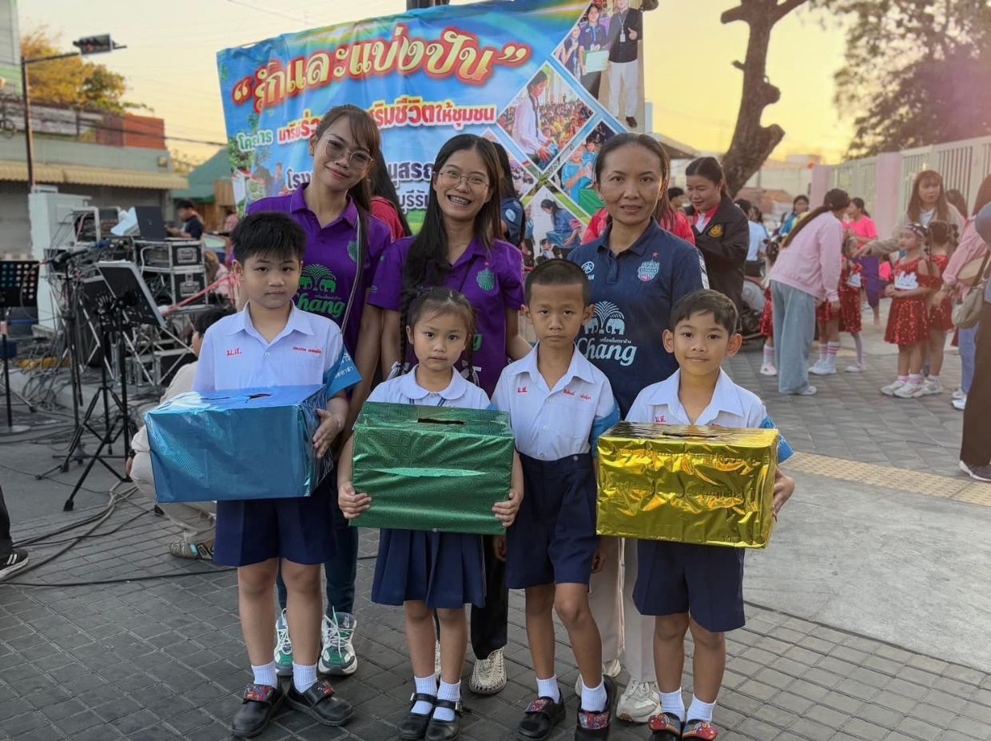

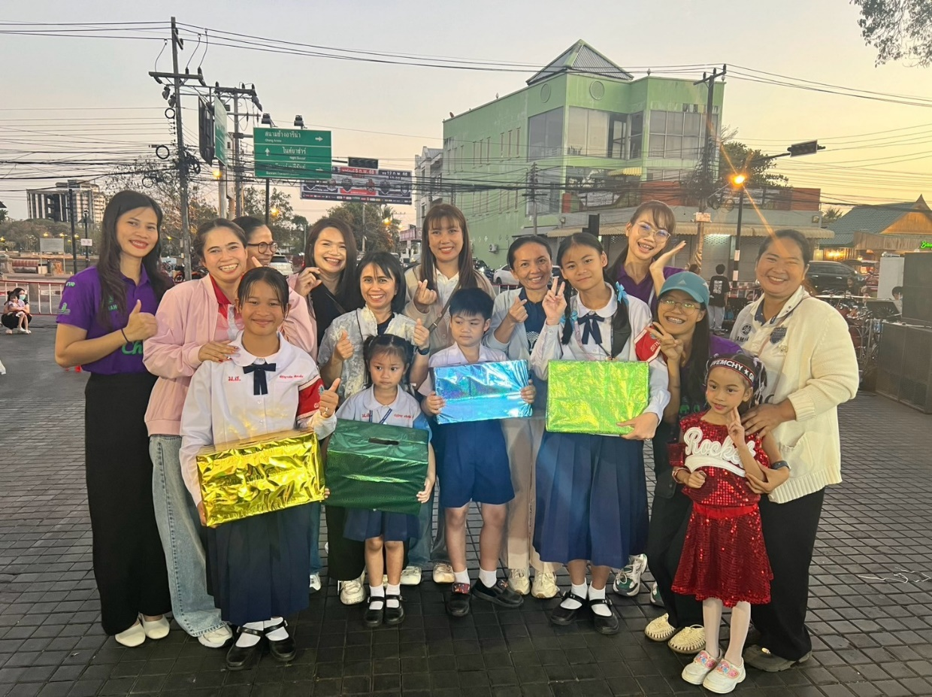

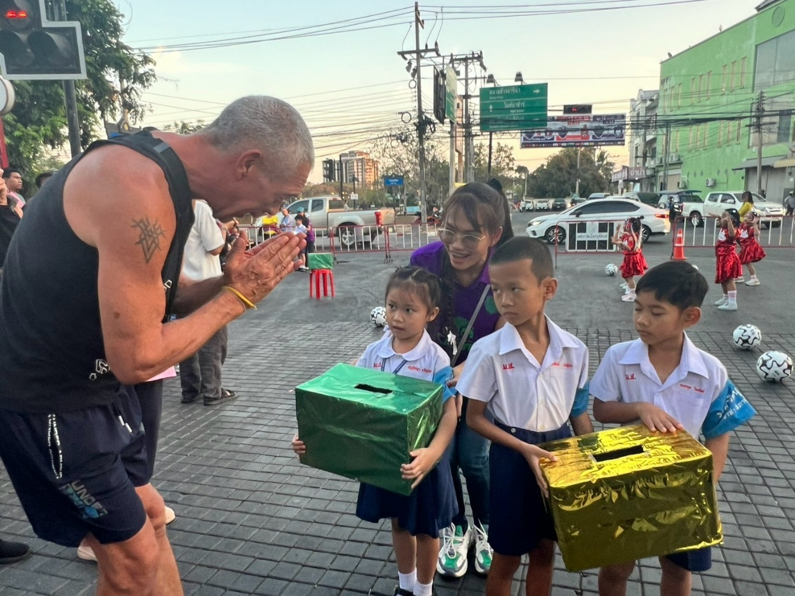
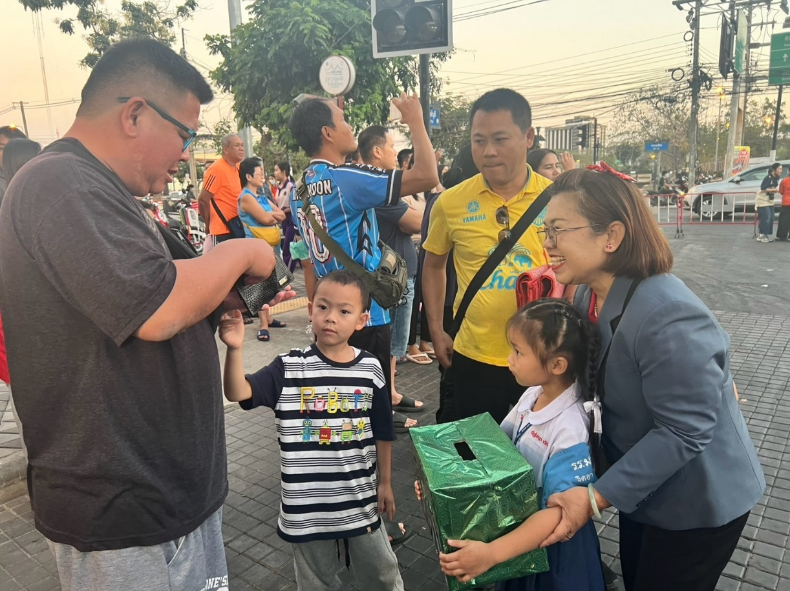
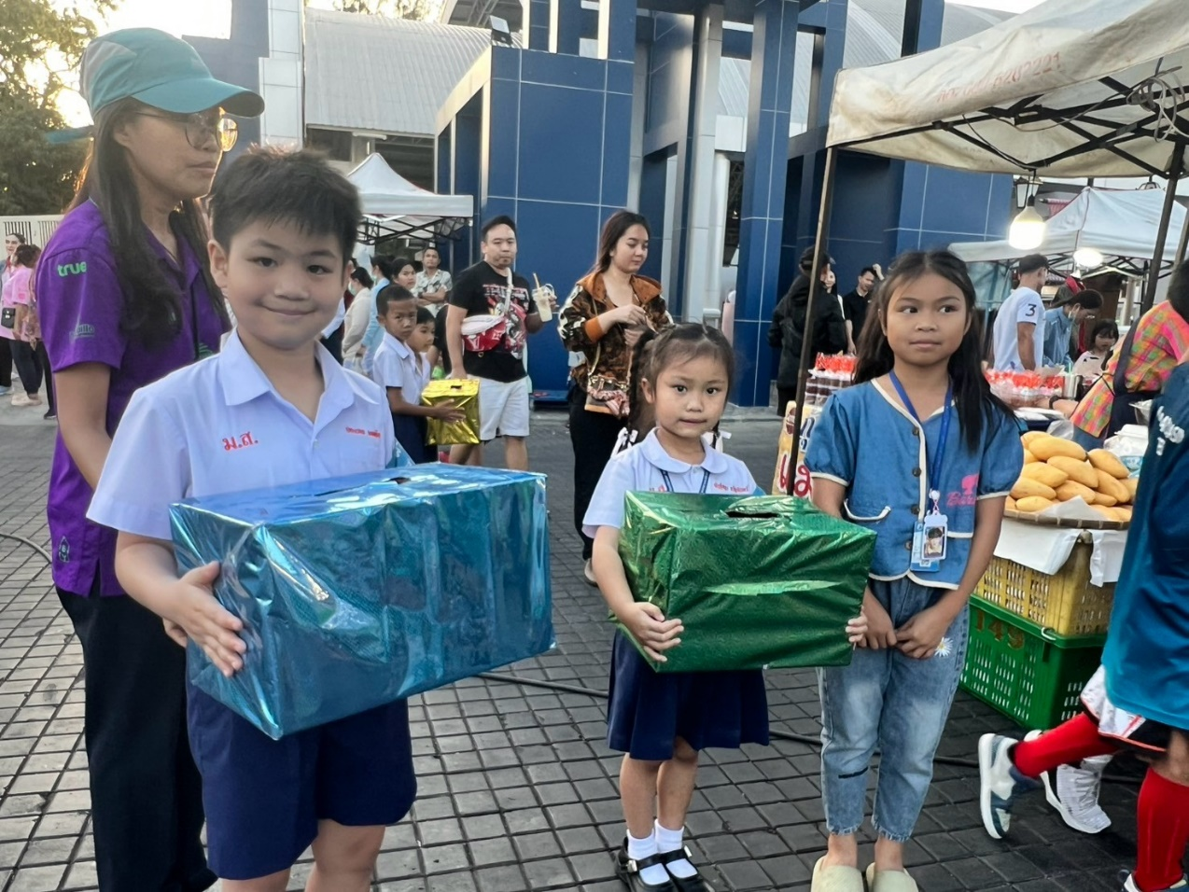
ภาพบรรยากาศเด็กๆร่วมกันถือกล่องร่วมรับบริจา8
ภาพบรรยากาศเด็กๆระดับชั้นอนุบาลร่วมทำการแสดงโชว์
